NGUYỄN VĂN TRÚC | BỘ CÔNG THƯƠNG  TRƯỜNG ĐẠI HỌC CÔNG NGHIỆP HÀ NỘI  ---------------------------------------
NGUYỄN VĂN TRÚC | ĐỒ ÁN TỐT NGHIỆP  NGÀNH CÔNG NGHỆ THÔNG TIN
NGUYỄN VĂN TRÚC | TÊN ĐỀ TÀI
NGUYỄN VĂN TRÚC | XÂY DỰNG WEBSITE BÁN ĐỒ ĐIỆN TỬ SỬ DỤNG ASP.NET CORE WEB API VÀ VUEJS
NGUYỄN VĂN TRÚC | CBHD: ThS. Vũ Duy Giang
CÔNG NGHỆ THÔNG TIN | Họ tên: Nguyễn Văn Trúc
CÔNG NGHỆ THÔNG TIN | Mã sinh viên: 2020602657
CÔNG NGHỆ THÔNG TIN | Hà Nội – Năm 2024

LỜI CẢM ƠN
Là một sinh viên của trường đại học công nghiệp Hà Nội đã được trải qua 4 năm học tập tại nhà trường. Em xin cảm ơn chân thành tới nhà trường và các thầy cô bên khoa công nghệ thông tin đã giúp đỡ em rất nhiều trong quá trình học tập của em. Nhờ có sự dạy dỗ và chỉ bảo của thầy cô nên em mới có thể học tập và làm đồ án đúng kì hạn. Em xin đặc biệt gửi lời cảm ơn tới thầy giáo Ths. Vũ Duy Giang. Thầy đã giúp đỡ em rất nhiều trong quá trình nghiên cứu, thực hiện đề tài tốt nghiệp để em có thể hoàn thiện nó một cách hoàn chỉnh hơn.
Trong quá trình thực hiện đề tài của mình sẽ không tránh khỏi có những thiếu sót và em mong sẽ nhận được sự góp ý từ thầy cô để em có thể hoàn thiện hơn về đề tài của mình.
Lới cuối cùng em xin chúc thầy cô luôn mạnh khoẻ, vui vẻ và luôn thành công trong cuộc sống.
Em xin chân thành cảm ơn.

MỤC LỤC
CHƯƠNG 1. TỔNG QUAN XÂY DỰNG WEBSITE BÁN ĐỒ ĐIỆN TỬ 6
1.1. Mục tiêu của website 6
1.2. Nghiên cứu thị trường 6
1.2.1. Phân tích thị trường điện tử: 6
1.2.2. Đối tượng khách hàng: 6
1.3. Đối thủ cạnh tranh 7
1.3.1. Phân tích đối thủ: 7
1.3.2 Cơ hội và thách thức: 7
1.4. Lợi ích của việc xây dựng website 7
1.4.1. Lợi ích cho doanh nghiệp: 7
1.4.2 Lợi ích cho khách hàng: 8
CHƯƠNG 2: CÔNG NGHỆ SỬ DỤNG ASP.NET Core, VueJS 9
2.1 Giới thiệu về ASP.NET Core 9
2.1.1 Khái niệm ASP.NET 9
2.1.1 ASP.NET Core ra đời 9
2.1.2 Sự phổ biến của ASP.NET Core 10
2.2 Giới thiệu về VueJS 11
2.2.1 Khái niệm về VueJS 11
2.2.2 Ưu điểm của VueJS: 11
2.3 Giới thiệu về MariaDB 12
2.3.1 Khái niệm MariaDB 12
2.3.2 Ưu điểm của MariaDB 12
2.4 Giới thiệu về Bootstrap 13
2.4.1 Khái niệm về Bootstrap 13
2.4.2 Lịch sử phát triển của Bootstrap 13
2.4.3 Ưu điểm của Bootstrap: 14
2.5 Giới thiệu về RESTful API 14
2.5.1 Khái niệm của RESTful API 14
2.5.2 Diễn giải các thành phần: 15
2.5.3 Hoạt động của RESTful 15
2.5.4 Ưu điểm của RESTful API 16
2.6 Mô hình Clean Architecture trong ASP.NET Core 16
2.6.1 Mô hình Clean Architecture trong ASP.NET Core 16
2.6.1 Cấu trúc của Clean Architecture: 16
2.6.2 Ưu điểm của mô hình: 17
CHƯƠNG 3: XÂY DỰNG WEBSITE BÁN ĐỒ ĐIỆN TỬ 18
3.1 Khảo sát sơ bộ 18
3.1.1 Phương pháp phỏng vấn 18
3.1.2 Phương pháp điều tra 21
3.2. Khảo sát chi tiết 23
3.2.1. Hoạt động hệ thống: 23
3.2.2. Các yêu cầu chức năng 24
3.2.3 Các yêu cầu phi chức năng 25
3.3 Phân tích hệ thống: 26
3.3.1 Biểu đồ Uc tổng quát 26
3.3.2. Biểu đồ UC phân rã 27
3.4 Mô tả chi tiết các use case 28
3.4.1 Mô tả use case Đăng ký 28
3.4.2 Mô tả use case Đăng nhập 28
3.4.3 Mô tả use case xem Tin Tức 29
3.4.4 Mô tả use case Tìm kiếm 30
3.4.5 Mô tả use case Thanh toán 31
3.4.6 Mô tả use case Quản lý sản phẩm 32
3.4.7 Mô tả use case Quản lý mã giảm giá 33
3.4.8 Mô tả use case Quản lý khách hàng 36
3.4.9 Mô tả use case Quản lý đơn hàng: 37
3.4.10 Mô tả use case Quản lý nhà cung cấp 38
3.5 Phân tích use case 40
3.5.1 Phân tích use case Đăng Nhập 40
3.5.2 Phân tích use case Đăng ký: 41
3.5.3 Phân tích use case Quản lý đơn hàng 42
3.5.4 Phân tích use case Quản lý khách hàng 44
3.5.5 Phân tích use case Quản lý sản phẩm 46
3.5.6 Phân tích use case Thanh toán 47
3.5.7 Phân tích use case Tìm kiếm 48
3.5.8 Phân tích use case Quản lý mã giảm giá: 50
3.5.9 Phân tích use case Xem tin tức 51
3.5.10 Phân tích use case Quản lý nhà cung cấp 52
3.6 Thiết kế cơ sở dữ liệu 53
3.6.1 Mô hình thực thể liên kết 53
3.5.1 Mô tả vắn tắt các thực thế 53
3.6 Thiết kế giao diện 55
3.6.1 Màn hình đăng ký tài khoản 55
3.6.2 Màn hình đăng nhập 55
3.6.3 Màn hình trang chủ 56
3.6.4 Màn hình danh mục sản phẩm 56
3.6.5 Màn hình chi tiết sản phẩm 57
3.6.6 Màn hình tin tức 57
3.6.7 Màn hình giỏ hàng 58
3.6.8 Màn hình xác nhận thanh toán 58
3.6.9 Màn hình cập nhật thông tin khách hàng 59
3.6.10 Màn hình cập nhật thông tin khách hàng 59
3.6.11 Màn hình xem đơn hàng 60
3.6.12 Màn hình quản lý người dùng 60
3.6.13 Màn hình quản lý sản phẩm 61
3.6.14 Màn hình quản lý loại sản phẩm 61
3.6.15 Màn hình quản lý đơn hàng 62
3.6.16 Màn hình quản lý mã giảm giá 62
3.7 Cài đặt 63
KẾT LUẬN VÀ KIẾN NGHỊ 64
Kiến thức, kỹ năng và kinh nghiệm đã học được 64
Kết quả đạt được 65
Hướng phát triển 66
TÀI LIỆU THAM KHẢO 67
Tiếng Việt 67
Tiếng Anh 67
DANH MỤC HÌNH ẢNH
Hình 3. 1 Hình ảnh use case tổng quát 21
Hình 3. 2Biểu đồ phân dã cho khách hàng 22
Hình 3. 3 Biểu đồ phân dã cho Admin 23
Hình 3. 4 Biểu đồ trình tự đăng nhập 35
Hình 3. 5 Biểu đồ VOPC đăng nhập 36
Hình 3. 6 Biểu đồ trình tự đăng ký 37
Hình 3. 7Biểu đồ VOPC đăng ký 38
Hình 3. 8Biểu đồ trình tự quản lý đơn hàng 39
Hình 3. 9 Biểu đồ VOPC quản lý đơn hàng 40
Hình 3. 10 Biểu đồ trình tự quản lý khách hàng 41
Hình 3. 11Biểu đồ VOPC quản lý khách hàng 42
Hình 3. 12Biểu đồ trình tự quản lý sản phẩm 43
Hình 3. 13 Biểu đồ VOPC quản lý sản phẩm 44
Hình 3. 14 Biểu đồ trình tự thanh toán 45
Hình 3. 15 Biểu đồ VOPC thanh toán 46
Hình 3. 16 Biểu đồ trình tự tìm kiếm 47
Hình 3. 17 Biểu đồ VOPC tìm kiếm 48
Hình 3. 18 Biểu đồ trình tự quản lý mã giảm giá 49
Hình 3. 19 Biểu đồ VOPC quản lý mã giảm giá 50
Hình 3. 20 Biểu đồ trình tự xem tin tức 51
Hình 3. 21 Biểu đồ VOPC xem tin tức 52
Hình 3. 22 Biểu đồ trình tự quản lý nhà cung cấp 53
Hình 3. 23 Biểu đồ VOPC quản lý nhà cung cấp 54
Hình 3. 24 Mô hình thực thể liên kết 55
Hình 3. 25 Màn hình đăng ký 57
Hình 3. 26 : Màn hình đăng nhập 58
Hình 3. 27 Màn hình trang chủ 59
Hình 3. 28 Màn hình danh mục sản phẩm 60
Hình 3. 29 Màn hình chi tiết sản phẩm 61
Hình 3. 30 Màn hình tin tức 62
Hình 3. 31 Màn hình giỏ hàng 63
Hình 3. 32 Màn hình thanh toán 64
Hình 3. 33 Màn hình cập nhật thông tin khách hàng 65
Hình 3. 34 Màn hình thay đổi mật khẩu khách hàng 66
Hình 3. 35 Màn hình xem đơn hàng 67
Hình 3. 36 Màn hình quản lý người dùng 68
Hình 3. 37 Màn hình quản lý sản phẩm 68
Hình 3. 38 Màn hình quản lý loại sản phẩm 69
Hình 3. 39 Màn hình quản lý đơn hàng 70
Hình 3. 40 Màn hình quản lý mã giảm giá 70

MỞ ĐẦU
Công nghệ thông tin đã phát triển vượt bậc và được áp dụng trong hầu hết các lĩnh vực của cuộc sống hiện nay. Trong số đó, lĩnh vực thương mại là một trong những lĩnh vực phổ biến nhất áp dụng công nghệ này vào trong sự phát triển của mình.
Nhận thấy nhu cầu sử dụng Công nghệ thông tin để quản lý cuộc sống và dưới sự hướng dẫn của thầy giáo Ths. Vũ Duy Giang thì em đã quyết định tìm hiểu và xây dựng một trang web bán đồ điện tử. Trang web được xây dựng dựa trên nguyên tắc và giao diện của những trang web bán hàng phổ biến hiện nay, nhằm hỗ trợ người bán quản lý sản phẩm một cách dễ dàng, quảng bá hình ảnh và giúp người mua dễ dàng tiếp cận những sản phẩm chất lượng và uy tín mà không tốn quá nhiều thời gian.
Bài tập lớn này đã hoàn thành nhờ sự hỗ trợ tận tâm từ giảng viên bộ môn. Trong quá trình nghiên cứu và hoàn thiện bài tập, em không tránh khỏi những thiếu sót, nhưng đã nhận được sự đóng góp quý giá từ thầy giáo Ths. Vũ Duy Giang để đề tài của em trở nên đầy đủ và hoàn thiện hơn.

Lý do chọn đề tài
Em lựa chọn đề tài “bán đồ điện tử” bởi vì em có niềm đam mê với công nghệ và yêu thích những lợi ích mà nó mang lại. Cũng như thấy được sự phát triển của nó trong cuộc sống. Bởi vì đồ điện tử như: Điện thoại hay máy tính nó cũng dần phổ biến trong xã hội hiện nay. Những nhà cung cấp bán lẻ cũng đang phát triển mạnh và mọc lên ở rất nhiều nơi. Vì vậy em muốn làm đề tài này để có thể giúp các nhà cung cấp bán lẻ có thể dễ dàng tiếp cận với khách hàng hơn, quảng bá sản phẩm rộng rãi hơn.
- Tính cấp thiết của đề tài
Nhu cầu ngày càng tăng: Với sự phát triển mạnh của công nghệ thông tin thì việc tiếp xúc với các thiết bị thông minh càng trở nên quan trọng hơn vì vậy việc lựa chọn những sản phẩm uy tín, chất lượng cũng được đề cao.
Ưu điểm của ứng dụng bán đồ điện tử:
- Tiện lợi và dễ dàng: Người dùng có thể dễ dàng tìm kiếm và kiểm tra thông tin sản phầm mình mua.
- Quy trình minh bạch: Ứng dụng cung cấp thông tin chi tiết về từng sản phẩm giúp người mua có thể dễ dàng tìm được sản phẩm phù hợp với mình.
- Tiết kiệm thời gian: Ứng dụng giúp giảm thiểu thời gian giúp người mua có thể dễ dàng mua sản phẩm cho dù bất kì ở đâu.
- Hỗ trợ tận tình: Người dùng có thể được giải đáp những thắc mắc của mình trong việc chọn mua sả Mục tiêu và phương pháp nghiên cứu.
3. Mục tiêu đề tài
Mục tiêu của đề tài là xây dựng được một ứng dụng hoàn thiện. Có thể cung cấp dễ dàng sản phẩm tới tay người dùng và hỗ trợ khách hàng hiểu thêm thông tin về những sản phẩm mình mua, đang sử dụng.
3.1 Mục tiêu nghiên cứu
- Phân tích thị trường ứng dụng bán đồ điện tử hiện nay.
- Xác định nhu cầu của người dùng đối với ứng dụng bán đồ điện tử.
- Đánh giá các ứng dụng bán đồ điện tử đang hoạt động trên thị trường.
- Đề xuất phát triển ứng dụng bán đồ điện tử phù hợp với thị trường.
3.2 Đối tượng nghiên cứu
Đối tượng nghiên cứu của đề tài này bao gồm: Những người muốn sở hữu cho mình một thiết bị thông minh phù hợp với mình, với công việc của mình.
4. Phương pháp luận và phương pháp nghiên cứu
4.1 Phương pháp luận
Trong khi nghiên cứu đề tài, em đã áp dụng mô hình thác để đạt được kết quả.
Lý do sử dụng mô hình thác nước:
Thích nghi tốt với những nhóm linh hoạt: Mặc dù không phải là mô hình duy nhất có ưu điểm này, mô hình Waterfall đã phát huy tốt vai trò của mình trong việc duy trì toàn bộ dự án theo hướng phát triển đúng định hướng. Mô hình này cung cấp một mục tiêu bao quát và thiết kế cụ thể từ giai đoạn ban đầu, giúp tạo ra cấu trúc và tự động hóa tài liệu từ đầu.
Áp đặt một tổ chức có kết cấu chặt chẽ: Điều này là một lợi thế lớn của mô hình Waterfall và cũng là lý do để duy trì nó. Đòi hỏi sự tổ chức dự án nghiêm ngặt, chính xác, tuân thủ theo thiết kế và cấu tạo của sản phẩm. Đặc biệt đối với các dự án lớn, cần có nhiều quy trình cụ thể để giúp quản lý mọi vấn đề từ việc lên ý tưởng, thiết kế, phát triển, triển khai đến thử nghiệm.
Cho phép những thay đổi thiết kế sớm: Với mô hình Waterfall, việc triển khai các thay đổi thiết kế ở giai đoạn đầu của ứng dụng trở nên dễ dàng hơn. Điều này quan trọng vì thường thì việc thay đổi ở những giai đoạn sau sẽ gây ra nhiều khó khăn hơn khi chưa có mã hoặc triển khai nào.
Thích hợp cho những dự án theo hướng đến mốc: Mô hình Waterfall rất phù hợp với các tổ chức hoặc nhóm làm việc dựa trên các mốc thời gian cụ thể. Với các khung thời gian rõ ràng và cụ thể, các thành viên trong nhóm có thể dễ dàng hiểu và tuân thủ theo tiến trình thời gian.
4.2 Phương pháp nghiên cứu
Để thực hiện nghiên cứu, đề tài sử dụng các phương pháp sau:
Nghiên cứu tài liệu: Tham khảo các tài liệu, báo cáo, nghiên cứu liên quan đến thị trường ứng dụng bán đồ điện tử, nhu cầu của người dùng và các mô hình ứng dụng thành công khác.
Thu thập thông tin: Khảo sát thông tin về nhu cầu, mong muốn của người dùng đối với ứng dụng bán đồ điện tử.
Phân tích Dữ liệu Người Dùng: Thu thập và phân tích dữ liệu từ hành vi của người dùng trên trang web để hiểu sâu hơn về họ, nhưng thói quen mua sắm, ưu tiên sản phẩm, và các vấn đề gặp phải trong quá trình mua hàng.
Phân tích Hiệu suất Trang Web: Đánh giá hiệu suất của trang web bằng cách sử dụng các công cụ như Google Analytics để đo lường các chỉ số như tỷ lệ chuyển đổi, thời gian ở lại trang, tỷ lệ thoát,…sản phẩm một cách dễ dàng, nhanh chóng.

BỐ CỤC DỰ KIẾN CỦA ĐỒ ÁN
Báo cáo được em trình bày gồm có 3 chương như sau :
    - Chương 1: Tổng quan xây dựng website bán đồ điện tử
    - Chương 2: Công nghệ sử dụng ASP.Net Core, VueJS
    - Chương 3: Xây dựng website bán đồ điện tử

TỔNG QUAN XÂY DỰNG WEBSITE BÁN ĐỒ ĐIỆN TỬ

Mục tiêu của website
- Bán hàng trực tuyến: Tạo nền tảng để khách hàng có thể mua sản phẩm trực tuyến một cách thuận tiện.
- Cung cấp thông tin: Cung cấp thông tin chi tiết về các sản phẩm điện tử.
- Hỗ trợ khách hàng: Cung cấp dịch vụ hỗ trợ và chăm sóc khách hàng.
- Tạo ra các giải pháp công nghệ tiên tiến để nâng cao trải nghiệm mua sắm trực tuyến.

Nghiên cứu thị trường

Phân tích thị trường điện tử:
Thị trường điện tử hiện nay đang chứng kiến sự bùng nổ về nhu cầu và đa dạng hóa sản phẩm. Các sản phẩm điện tử như điện thoại thông minh, máy tính xách tay, máy tính bảng, và các thiết bị gia dụng thông minh đang trở thành những mặt hàng thiết yếu trong cuộc sống hàng ngày. Sự đổi mới liên tục và cạnh tranh khốc liệt trong ngành công nghiệp điện tử thúc đẩy các doanh nghiệp không ngừng cải tiến và cung cấp các sản phẩm với công nghệ tiên tiến. Ngoài ra, xu hướng tiêu dùng của người dân cũng thay đổi mạnh mẽ khi họ có xu hướng tìm kiếm những sản phẩm có tính năng thông minh, tiện ích và giá cả hợp lý.

Đối tượng khách hàng:
Đối tượng khách hàng của website bán đồ điện tử rất đa dạng, bao gồm:
Người tiêu dùng cá nhân: Những người tìm kiếm các sản phẩm điện tử phục vụ cho nhu cầu cá nhân như điện thoại, laptop, phụ kiện.
Doanh nghiệp: Các công ty có nhu cầu mua sắm các thiết bị văn phòng, máy móc và thiết bị công nghệ phục vụ cho hoạt động kinh doanh.
Nhóm tuổi: Khách hàng ở nhiều độ tuổi khác nhau, từ học sinh, sinh viên đến người đi làm và các gia đình.
Sở thích và hành vi: Những người yêu thích công nghệ, thường xuyên cập nhật các sản phẩm mới, tìm kiếm những sản phẩm tiện ích, thông minh.

Đối thủ cạnh tranh

Phân tích đối thủ:
Trên thị trường hiện nay có nhiều website bán đồ điện tử uy tín và nổi tiếng, chẳng hạn như:
Tiki.vn: Một trong những trang thương mại điện tử lớn nhất Việt Nam với đa dạng các sản phẩm từ sách, đồ gia dụng đến các sản phẩm công nghệ.
Lazada.vn: Một nền tảng thương mại điện tử phổ biến với nhiều chương trình khuyến mãi, giảm giá hấp dẫn.
Shopee.vn: Được biết đến với mô hình kinh doanh linh hoạt, các chương trình Flash Sale và giao hàng nhanh chóng.
Mỗi đối thủ đều có những điểm mạnh và yếu khác nhau. Tiki nổi bật với dịch vụ chăm sóc khách hàng tốt, Lazada có nhiều chương trình khuyến mãi, còn Shopee thu hút khách hàng nhờ giao diện dễ sử dụng và giao hàng nhanh.

Cơ hội và thách thức:
Cơ hội:
- Thị trường còn nhiều tiềm năng phát triển do nhu cầu mua sắm trực tuyến ngày càng tăng.
- Công nghệ phát triển giúp việc xây dựng và vận hành website dễ dàng và hiệu quả hơn.
- Cơ hội hợp tác với các nhà sản xuất và nhà cung cấp để đa dạng hóa sản phẩm.
Thách thức:
- Cạnh tranh gay gắt từ các đối thủ lớn.
- Yêu cầu cao về chất lượng dịch vụ và trải nghiệm người dùng.
- Vấn đề bảo mật thông tin và thanh toán trực tuyến.

Lợi ích của việc xây dựng website

Lợi ích cho doanh nghiệp:
Mở rộng thị trường: Tiếp cận được nhiều khách hàng hơn, không bị giới hạn bởi địa lý.
Tăng cường thương hiệu: Xây dựng và phát triển thương hiệu trực tuyến, tạo sự nhận diện và tin tưởng từ khách hàng.
Tiết kiệm chi phí: Giảm chi phí vận hành so với cửa hàng truyền thống, tối ưu hóa quá trình quản lý và bán hàng.
Phân tích dữ liệu: Thu thập và phân tích dữ liệu khách hàng để đưa ra các chiến lược kinh doanh hiệu quả.

Lợi ích cho khách hàng:
Tiện lợi: Khách hàng có thể mua sắm bất kỳ lúc nào, ở bất kỳ đâu chỉ cần có kết nối internet.
Đa dạng sản phẩm: Dễ dàng so sánh và lựa chọn sản phẩm từ nhiều nhà cung cấp khác nhau.
Dịch vụ hỗ trợ: Hưởng lợi từ các dịch vụ hỗ trợ khách hàng trực tuyến, các chương trình khuyến mãi và ưu đãi.

CHƯƠNG 2: CÔNG NGHỆ SỬ DỤNG ASP.NET Core, VueJS

Giới thiệu về ASP.NET Core

2.1.1 Khái niệm ASP.NET
ASP.NET Core là một open-source mới và framework đa nền tảng (cross-platform) cho việc xây dựng những ứng dụng hiện tại dựa trên kết nối đám mây, giống như web apps, IoT và backend cho mobile. Ứng dụng ASP.NET Core có thể chạy trên .NET Core hoặc trên phiên bản đầy đủ của .NET Framework. Nó được thiết kế để cung cấp và tối ưu development framework cho những dụng cái mà được triển khai trên đám mây (clound) hoặc chạy on-promise.
ASP.NET Core bao gồm các thành phần theo hướng module nhằm tối thiểu tài nguyên và chi phí phát triển, như vậy bạn giữ lại được sự mềm giẻo trong việc xây dựng giải pháp của bạn. Bạn có thể phát triển và chạy những ứng dụng ASP.NET Core đa nền tảng trên Windows, Mac và Linux.
Đồng thời nó đã trở thành một mã nguồn mở. Đây là một thay đổi rất lớn và theo mình là quan trọng nhất của ASP.NET Core. Điều mà trước đây khó có một lập trình viên nào có thể nghĩ đến. Có lẽ đó cũng là một xu thế mà các ngôn ngữ lập trình hiện nay đang hướng tới.

ASP.NET Core ra đời
ASP.NET Core là một phiên bản mới của ASP.NET, được phát hành bởi Microsoft và là một mã nguồn mở trên GitHub. ASP.NET Core được sử dụng để phát triển khuôn khổ website và có thể thích ứng với nhiều trình duyệt khác nhau như Windows, Mac hoặc Linux kể cả trên nền tảng MVC. Ban đầu, phiên bản này có tên là ASP.NET 5 nhưng sau đó được đổi tên thành ASP.NET Core.
ASP.NET Core được thiết kế để tối ưu development framework cho những ứng dụng cái mà được chạy on-promise hay được triển khai trên đám mây. ASP.NET Core bao gồm các thành phần theo hướng module với mục đích tối thiểu tài nguyên và tiết kiệm chi phí khi phát triển. Đồng thời, ASP.NET Core cũng là một mã nguồn mở, một xu thế mà các ngôn ngữ lập trình hiện nay hướng đến.
Khi sử dụng ASP.NET Core chúng ta có thể có được nên tảng sau:
o Hợp nhất việc xây dựng web UI và web APIs.
o Tích hợp những client-side frameworks hiện đại.
o Hệ thống cấu hình dựa trên môi trường đám mây thật sự.
o Dependency injection được xây dựng sẵn.
o HTTP request được tối ưu nhẹ hơn.
o Có thể host trên IIS hoặc self-host trong process của riêng.
o Được xây dựng trên .NET Core, hỗ trợ thực sự app versioning.
o Chuyển các thực thể, thành phần, module.
o Những công cụ mới để đơn giản hóa quá trình phát triển web.
o Xây dựng và chạy đa nền tảng(Windows, Mac và Linux).
o Mã nguồn mở và tập trung vào cộng đồng.

Sự phổ biến của ASP.NET Core
Đa nền tảng (Cross-Platform): ASP.NET Core hỗ trợ phát triển trên nhiều hệ điều hành như Windows, macOS và Linux. Điều này cho phép nhà phát triển lựa chọn môi trường phát triển ưa thích của họ mà không gặp phải các ràng buộc về hệ điều hành.
Hiệu suất cao: ASP.NET Core được tối ưu hóa để có hiệu suất cao hơn so với các phiên bản trước của ASP.NET. Nó cung cấp khả năng xử lý đồng thời và xử lý request và response một cách hiệu quả, giúp ứng dụng hoạt động nhanh chóng và mượt mà.
Modular và linh hoạt: ASP.NET Core được thiết kế với kiến trúc modular, cho phép nhà phát triển chọn lựa và tích hợp chỉ những phần cần thiết cho ứng dụng của họ. Điều này giúp giảm kích thước của ứng dụng và tối ưu hóa việc sử dụng tài nguyên.
Hỗ trợ công nghệ mới: ASP.NET Core liên tục được cập nhật và hỗ trợ các công nghệ mới như Docker, Kubernetes và các công nghệ containerization khác. Điều này giúp dễ dàng triển khai và quản lý ứng dụng trên các môi trường cloud và on-premises.
Hỗ trợ API Web: ASP.NET Core cung cấp một framework mạnh mẽ cho việc phát triển các dịch vụ web RESTful thông qua ASP.NET Core Web API. Điều này giúp tạo ra các ứng dụng web API linh hoạt và dễ dàng tích hợp với các ứng dụng khác.
Bảo mật: ASP.NET Core đi kèm với các tính năng bảo mật mạnh mẽ như authentication và authorization, bảo vệ chống các cuộc tấn công như CSRF và XSS, giúp bảo vệ ứng dụng của bạn khỏi các lỗ hổng bảo mật.

Giới thiệu về VueJS

Khái niệm về VueJS
Vue.js là một framework (khung ứng dụng) JavaScript mã nguồn mở dùng để xây dựng các giao diện người dùng (UI) động cho các ứng dụng web. Vue.js tập trung vào việc tạo các thành phần (component) tái sử dụng và dễ sử dụng, và cung cấp các tính năng để quản lý trạng thái ứng dụng (application state) một cách hiệu quả.
Vue.js có thể tích hợp vào các ứng dụng web hiện có hoặc được sử dụng để xây dựng các ứng dụng web độc lập. Vue.js cũng được đánh giá cao về hiệu suất và khả năng tương thích với các thư viện và framework khác.

Ưu điểm của VueJS:
Linh Hoạt: Vue.js cho phép bạn tạo ra các ứng dụng với cấu trúc phân chia thành các thành phần nhỏ, dễ quản lý và tái sử dụng. Điều này giúp cải thiện sự tổ chức và bảo trì của mã nguồn.
Dễ Học và Sử Dụng: Vue.js có cú pháp gần giống với HTML và JavaScript thông thường, điều này làm cho việc học và sử dụng nó trở nên dễ dàng hơn đối với những người mới bắt đầu.
Hiệu Suất Cao: Vue.js được tối ưu hóa để đạt được hiệu suất cao và tương tác mượt mà trong các ứng dụng web. Với cơ chế "reactive data binding" và "virtual DOM", Vue.js giúp cải thiện hiệu suất của ứng dụng bằng cách giảm thiểu việc render lại DOM mỗi khi dữ liệu thay đổi.
Tích Hợp Dễ Dàng: Vue.js có thể tích hợp dễ dàng vào các dự án hiện có, bất kể đó là một ứng dụng web hoặc một trang web đa trang. Nó cũng tương thích tốt với các thư viện và framework khác như React và Angular.
Cộng Đồng Mạnh Mẽ: Vue.js có một cộng đồng lớn và nhiều nguồn tài liệu hữu ích để hỗ trợ việc học và phát triển. Điều này giúp cho việc tìm kiếm giải pháp và hỗ trợ trở nên dễ dàng hơn.

Giới thiệu về MariaDB

Khái niệm MariaDB
MariaDB là một hệ quản trị cơ sở dữ liệu mã nguồn mở được phát triển từ MySQL, một trong những hệ quản trị cơ sở dữ liệu phổ biến nhất trên thế giới. Ban đầu, MariaDB được tạo ra bởi các nhà phát triển ban đầu của MySQL sau khi Oracle Corporation mua lại MySQL vào năm 2009. Mục tiêu chính của MariaDB là duy trì tính mở và phát triển các tính năng mới trong cơ sở dữ liệu.
Với tính linh hoạt, hiệu suất cao, và tính tương thích với MySQL, MariaDB đã trở thành một lựa chọn phổ biến cho các ứng dụng từ nhỏ đến lớn. Điều này làm cho MariaDB trở thành một phần quan trọng trong hệ sinh thái công nghệ thông tin hiện đại và là một công cụ mạnh mẽ trong việc quản lý và phân tích dữ liệu.

Ưu điểm của MariaDB
Hoàn toàn miễn phí: MariaDB là hệ quản trị sử dụng mã nguồn mở hoàn toàn miễn phí. Chính vì vậy, người dùng không cần phải mất chi phí mua bản quyền mà vẫn có thể sử dụng đầy đủ những tính năng của phần mềm này.
Khắc phục những hạn chế của MySQL: Hệ quản trị MariaDB được phát triển từ MySQL, do đó nó kế thừa những đặc điểm nổi bật của hệ quản trị này từ phiên bản 5.1 – phiên bản 5.5. Người dùng hoàn toàn có thể chuyển từ hệ quản trị MySQL sang hệ quản trị MariaDB mà không ảnh hưởng đến hệ thống.
Đặc biệt, những hạn chế của MySQL khi chuyển qua hệ quản trị MariaDB đều sẽ được khắc phục hiệu quả, thậm chí có thể tăng tốc độ hơn so với MySQL từ 3-5%. Ngoài ra, hệ quản trị MariaDB còn cải thiện hiệu năng và có thêm nhiều chức năng mới hơn so với hệ quản trị MySQL.
Bổ sung thêm nhiều Engine hơn: Ngoài các storage engines cơ bản như MyISAM, MEMORY, ARCHIVE, BLACKHOLE, CSV, MERGE; hệ quản trị MariaDB còn phát triển thêm các storage engines khác bao gồm: Aria, XtraDB, SphinxSE, IBM DB2I, FederatedX, OQGRAPH, Spider, PBX,…
Kết hợp cả SQL và NoSQL: Hệ quản trị MariaDB là sự kết hợp của cả 2 loại cơ sở dữ liệu là SQL và NoSQL. Việc kết hợp sẽ giúp hệ thống này có thể hội tụ tất cả ưu điểm của cả 2 cơ sở dữ liệu này là Dynamic Column và Cassandra Storage Engine.
Hỗ trợ tiếng việt: Một ưu điểm tuyệt vời của hệ quản trị MariaDB là đã có bản tiếng Việt. Mặc dù bản dịch chưa thật sự hoàn hảo nhưng vẫn có thể hỗ trợ nhiều cho người dùng trong quá trình sử dụng.

Giới thiệu về Bootstrap

Khái niệm về Bootstrap
Bootstrap là một framework front-end mã nguồn mở được phát triển bởi Twitter cung cấp một bộ công cụ và tài nguyên giúp thiết kế giao diện web nhanh chóng và dễ dàng. Bootstrap sử dụng HTML, CSS, và JavaScript để xây dựng các thành phần và giao diện người dùng đáp ứng, giúp đảm bảo rằng trang web sẽ hiển thị một cách tốt trên nhiều thiết bị và kích thước màn hình khác nhau.

Lịch sử phát triển của Bootstrap
Ngày 19 tháng 8 năm 2011: Bootstrap được giới thiệu lần đầu tiên bởi Twitter với tên gọi Twitter Blueprint.
Ngày 24 tháng 1 năm 2012: Sau một thời gian sử dụng nội bộ tại Twitter, Bootstrap được chính thức công bố là một dự án mã nguồn mở.
Bootstrap 2 (Ngày 31 tháng 1 năm 2012): Bootstrap 2 được phát hành với nhiều cải tiến so với phiên bản trước đó, bao gồm cải thiện hiệu suất, bảng điều khiển (dashboard), và nhiều thành phần mới.
Bootstrap 3 (Ngày 19 tháng 8 năm 2013): Bootstrap 3 mang lại sự linh hoạt và tính đáp ứng cao hơn. Nó chuyển sang sử dụng Flat Design và loại bỏ hỗ trợ cho trình duyệt Internet Explorer 7 và 8.
Bootstrap 4 (Ngày 19 tháng 1 năm 2018): Bootstrap 4 là một bản cập nhật lớn với nhiều thay đổi đáng kể, bao gồm việc chuyển sang Flexbox, thay đổi đáng kể trong hệ thống lưới, và một loạt các cải tiến khác về hiệu suất và tính năng.
Bootstrap 5 (Ngày 5 tháng 5 năm 2021): Bootstrap 5 tiếp tục mở rộng tính năng và cải thiện hiệu suất. Một số thành phố như jQuery đã được loại bỏ và thay thế bằng Vanilla JavaScript. Bootstrap 5 cũng chú trọng vào tích hợp tốt hơn với CSS custom properties.

Ưu điểm của Bootstrap:
- Dễ sử dụng
- Hệ thống lưới Bootstrap có 2 lớp chứa để đáp ứng tốt hơn cho cả dự án chạy trên máy tính và thiết bị di động.
- Tính tương thích với các trình duyệt
- Tài liệu Bootstrap chi tiết

Giới thiệu về RESTful API

Khái niệm của RESTful API
RESTful API là một tiêu chuẩn dùng trong việc thiết kế API cho các ứng dụng web (thiết kế Web services) để tiện cho việc quản lý các resource. Nó chú trọng vào tài nguyên hệ thống (tệp văn bản, ảnh, âm thanh, video, hoặc dữ liệu động…), bao gồm các trạng thái tài nguyên được định dạng và được truyền tải qua HTTP.

Diễn giải các thành phần:
API (Application Programming Interface) là một tập các quy tắc và cơ chế mà theo đó, một ứng dụng hay một thành phần sẽ tương tác với một ứng dụng hay thành phần khác. API có thể trả về dữ liệu mà bạn cần cho ứng dụng của mình ở những kiểu dữ liệu phổ biến như JSON hay XML.
REST (REpresentational State Transfer) là một dạng chuyển đổi cấu trúc dữ liệu, một kiểu kiến trúc để viết API. Nó sử dụng phương thức HTTP đơn giản để tạo cho giao tiếp giữa các máy. Vì vậy, thay vì sử dụng một URL cho việc xử lý một số thông tin người dùng, REST gửi một yêu cầu HTTP như GET, POST, DELETE, vv đến một URL để xử lý dữ liệu.
RESTful API là một tiêu chuẩn dùng trong việc thiết kế các API cho các ứng dụng web để quản lý các resource. RESTful là một trong những kiểu thiết kế API được sử dụng phổ biến ngày nay để cho các ứng dụng (web, mobile…) khác nhau giao tiếp với nhau.
Chức năng quan trọng nhất của REST là quy định cách sử dụng các HTTP method (như GET, POST, PUT, DELETE…) và cách định dạng các URL cho ứng dụng web để quản các resource. RESTful không quy định logic code ứng dụng và không giới hạn bởi ngôn ngữ lập trình ứng dụng, bất kỳ ngôn ngữ hoặc framework nào cũng có thể sử dụng để thiết kế một RESTful API.

Hoạt động của RESTful
- REST hoạt động chủ yếu dựa vào giao thức HTTP. Các hoạt động cơ bản nêu trên sẽ sử dụng những phương thức HTTP riêng.
- GET (SELECT): Trả về một Resource hoặc một danh sách Resource.
- POST (CREATE): Tạo mới một Resource.
- PUT (UPDATE): Cập nhật thông tin cho Resource.
- DELETE (DELETE): Xoá một Resource.
- Những phương thức hay hoạt động này thường được gọi là CRUD tương ứng với Create, Read, Update, Delete – Tạo, Đọc, Sửa, Xóa.

Ưu điểm của RESTful API
- RESTful API giúp cho ứng dụng rõ ràng và dễ nhìn hơn.
- RESTful API giúp cho các dữ liệu được trả về dưới nhiều định dạng khác nhau như XML, HTML, JSON,…RESTful API cho phép sử dụng các lệnh call thủ tục HTTP tiêu chuẩn để truy xuất dữ liệu và request.
- Code của REST API đơn giản và ngắn gọn.
- RESTful API dựa trên code và có thể dùng nó để đòng bộ hóa dữ liệu với website.
- REST chú trọng vào nhiều tài nguyên của hệ thống.

Mô hình Clean Architecture trong ASP.NET Core

2.6.1 Mô hình Clean Architecture trong ASP.NET Core
Mô hình Clean Architecture trong ASP.NET Core là một cách tiếp cận cấu trúc hệ thống phần mềm, được thiết kế để tạo ra các ứng dụng có cấu trúc linh hoạt, dễ bảo trì và dễ mở rộng. Mô hình này đặt sự tập trung vào việc phân chia ứng dụng thành các lớp độc lập nhau và đảm bảo rằng các thành phần của ứng dụng không phụ thuộc vào nhau quá nhiều.

Cấu trúc của Clean Architecture:
Entities (Thực thể): Đây là các đối tượng cơ bản trong ứng dụng, thường là các đối tượng đại diện cho dữ liệu trong cơ sở dữ liệu hoặc trong ứng dụng. Các thực thể thường không chứa logic kinh doanh và chỉ định rõ cấu trúc dữ liệu.
Use Cases (Các trường hợp sử dụng): Đây là nơi chứa logic kinh doanh của ứng dụng. Mỗi use case thường tương ứng với một tính năng hoặc chức năng cụ thể của ứng dụng. Use Cases không phụ thuộc vào các thành phần cụ thể của framework hoặc các lớp dữ liệu.
Interfaces (Giao diện): Đây là các giao diện (interface) định nghĩa các phương thức mà các lớp ngoài cần triển khai. Sử dụng giao diện giúp tạo ra sự tách biệt giữa các lớp và tăng tính linh hoạt của hệ thống.
Repositories (Kho dữ liệu): Repositories là các lớp cung cấp giao diện để truy cập dữ liệu từ cơ sở dữ liệu hoặc bất kỳ nguồn dữ liệu nào khác. Các repositories thường triển khai các giao diện được định nghĩa trong lớp Interface.
Controllers (Bộ điều khiển): Đây là các thành phần trong ứng dụng chịu trách nhiệm điều hướng yêu cầu HTTP đến các use case tương ứng và trả về phản hồi cho người dùng.
Presenters/Views (Trình chiếu/Hiển thị): Đây là thành phần chịu trách nhiệm hiển thị dữ liệu cho người dùng, thường là các trang HTML hoặc các thành phần giao diện người dùng (UI components) trong ứng dụng web.

Ưu điểm của mô hình:
Tính linh hoạt và dễ bảo trì: Cấu trúc rõ ràng và tách biệt giữa các thành phần trong mô hình Clean Architecture giúp cho việc bảo trì ứng dụng trở nên dễ dàng hơn. Bạn có thể thay đổi hoặc cập nhật một thành phần mà không làm ảnh hưởng đến các thành phần khác.
Tính tương thích và mở rộng: Clean Architecture tạo ra một cấu trúc linh hoạt, cho phép bạn dễ dàng mở rộng ứng dụng khi cần thiết. Bạn có thể thêm mới các tính năng hoặc chức năng mà không phải lo lắng về ảnh hưởng đến các phần khác của hệ thống.
Độc lập công nghệ: Mô hình Clean Architecture giúp tách biệt logic kinh doanh của ứng dụng với các công nghệ cụ thể. Điều này có nghĩa là bạn có thể dễ dàng thay đổi hoặc nâng cấp công nghệ mà không làm ảnh hưởng đến logic kinh doanh của ứng dụng.
Kiểm thử dễ dàng: Cấu trúc của Clean Architecture làm cho việc kiểm thử trở nên dễ dàng hơn. Bạn có thể kiểm thử mỗi thành phần một cách độc lập mà không cần phải giả lập hoặc tương tác với các thành phần khác.
Tái sử dụng mã nguồn: Clean Architecture khuyến khích việc sử dụng lại mã nguồn thông qua việc tách biệt logic kinh doanh ra khỏi các công nghệ cụ thể. Điều này giúp giảm thiểu việc viết lại mã và tăng cường hiệu suất phát triển.

CHƯƠNG 3: XÂY DỰNG WEBSITE BÁN ĐỒ ĐIỆN TỬ

Khảo sát sơ bộ

Phương pháp phỏng vấn
KẾ HOẠCH PHỎNG VẤN
Đối tượng được hỏi: Bùi Văn Thuận | Người phỏng vấn: Nguyễn Văn Trúc
119 Tu Hoàng, Xuân Phương, Nam Từ Liêm, Hà Nội | Thời gian hẹn: 10/04/2024  Thời điểm bắt đầu: 10h  Thời điểm kết thúc: 10h30
- Dữ liệu cần thu thập:  + Độ hiệu quả của việc sử dụng website bán đồ điện tử online  + Lợi ích khi sử dụng website bán đồ điện tử online  + Những khó khăn gặp phải trong vấn đề sử dụng  - Thỏa thuận:  + Kinh phí dự kiến sản phẩm  + Thời gian bàn giao  + Bảo hành, bảo trì | Các yêu cầu đòi hỏi:  - Vị trí: Nhân viên bán đồ điện tử  - Trình độ: Học hết cấp 3  - Kinh nghiệm: Trên 2 năm trong lĩnh  Vực bán đồ điện tử
Chương trình:  - Giới thiệu:  + Tổng quan về dự án: Dự án xây dựng website bán đồ điện tử online  + Tổng quan về phỏng vấn:  - Chủ đề được đề cập cho phép được ghi âm  + Chủ đề 1: Quản lý thu chi  Hàng ngày anh(chị) kiểm tra, thống kê, sổ sách bằng những phương thức nào?  + Chủ đề 2: Hoạt động trang web  Anh(chị) hãy cho biết một số hoạt động của cửa hàng?  Các loại sản phẩm hiện có của mình là gì?  Quy trình thanh toán và mua hàng bên mình?  + Chủ đề 3: Lợi ích và rủi ro  Anh(chị) hãy cho biết lợi ích của việc đồ điện tử online so với truyền thống là gì?  Anh(chị) hãy cho biết một số rủi ro không đáng có?  Anh(chị) hãy cho biết mình đã khắc phục nó như thế nào?  Ý kiến của người được hỏi  - Kết thúc (thỏa thuận) | Ước tính thời gian  2 phút  6 phút  8 phút  8 phút
 | (Dự kiến tổng cộng: 24 phút)

PHIẾU PHỎNG VẤN
Người hỏi: Nguyễn Văn Trúc | Người trả lời: Bùi Văn Thuận
Câu hỏi | Ghi chú
Câu 1: Bạn thường quản lý sản phẩm thông qua cách nào? | Trả lời: Tôi thường quản lý sản phẩm bằng word, excel hoặc đôi khi bằng giấy bút.  Quan sát: Trả lời trôi chảy.
Câu 2: Bạn có cảm thấy sử dụng website bán đồ điện tử hiện nay có phổ biến không? | Trả lời: Có.  Quan sát: Trả lời nhanh.
Câu 3: Hiện nay cửa hàng có bao nhiêu loại sản phẩm,loại sản phẩm bán chạy nhất là gì? | Trả lời: Hiện nay cửa hàng có rất nhiều loại sản phẩm như máy tính điện thoại, tai nghe,… và loại bán chạy nhất là điện thoại.  Quan sát: Trả lời rất hợp lý.
Câu 4: Hiện nay cửa hàng thường sử dụng cách nào để thống kê doanh số? | Trả lời: Thường là sử dụng word và excel để thống kê doanh số, đôi khi sử dụng giấy bút và điện thoại.  Quan sát: Trả lời trôi chảy.
Câu 5: Bạn nghĩ sao về việc quảng bá thương hiệu trên website? | Trả lời: Hiện nay website đang được sử dụng rộng rãi nên việc quảng bá thương hiệu cũng như sản phẩm trên mạng đang rất hot và nhanh chóng.  Quan sát: Trả lời chính xác.
Câu 6: Bạn nghĩ sao về việc có một website cho riêng mình? | Trả lời: Đồng ý.  Quan sát: Trả lời nhanh.
Câu 7: Theo bạn, các lợi ích mà sử dụng website này mang lại là gì? | Trả lời: Không mất tiền quảng bá sản phẩm. Khách hàng tiếp cận được sản phẩm và đặt hàng dễ dàng hơn.  Quan sát: Trả lời chính xác.
Câu 8: Theo bạn, rủi ro khi sử dụng website bán đồ điện tử là gì? | Trả lời: Đôi khi nó sẽ khó sử dụng cho những người không am hiểu về công nghệ.  Quan sát: Trả lời chính xác.
Câu 9: Bạn có thể chi trả bao nhiêu tiền để xây dựng một website bán đồ điện tử? | Trả lời: Tôi nghĩ có thể chi trả từ 35 triệu đến 40 triệu.  Quan sát: Vừa trả lời vừa suy nghĩ.
Câu 10: Bạn có thể chi trả khoảng bao nhiêu tiền với phí phát sinh hàng tháng đối với website? | Trả lời: Trong khoảng dưới 10 triệu.  Quan sát: Trả lời hợp lý.
Đánh giá chung: Cuộc phỏng vấn diễn ra khá suôn sẻ, 2 bên vui vẻ. Nhân viên bán đồ điện tử đã có hiểu biết tương đối đầy đủ về phương thức hoạt động và những ưu nhược điểm của hệ thống kinh doanh online của cửa hàng nhưng một số câu trả lời còn chưa hợp lý.

3.1.2 Phương pháp điều tra
PHIẾU ĐIỀU TRA VỀ VIỆC SỬ DỤNG WEBSITE ĐỐI VỚI CỬA HÀNG
Câu hỏi | Trả lời
Câu 1: Sử dụng website bán đồ điện tử online có phổ biến không? | A: Có phổ biến  B: Không phổ biến
Câu 2: Sử dụng website bán đồ điện tử có thực sự mang lại hiệu quả cho nhà kinh doanh không? | A: Có  B: Không
Câu 3: Cửa hàng cần bao nhiêu nhân viên bán hàng để duy trì hoạt động của website? | A: 1  B: 5  C:10  D: Khác
Câu 4: Rủi ro trong việc bị đánh cắp thông tin trên website có cao không? | A: Cao  B: Thấp  C: Trung Bình  D: Ý kiến khác
Câu 5: Sử dụng website bán đồ điện tử có đẩy mạnh được khả năng cạnh tranh không? | A: Có đẩy mạnh được sự cạnh tranh  B: Không thể đẩy mạnh được cạnh tranh
Câu 6: Khách hàng có thể tương tác với bộ phận hỏi đáp CSKH trực tuyến không? | A: Có  B: Không
Câu 7: Doanh số của việc bán đồ điện tử qua website chiếm bao nhiêu phần trăm? | A: 70%  B: 80%  C: 50%  D: Khác
Câu 8: Khách hàng thường sử dụng kiểu thanh toán nào khi mua sản phẩm? | Trả lời: (câu hỏi mở)
Câu 9: Khách hàng có đánh giá gì về giao diện của website? | Trả lời: (câu hỏi mở)
Câu 10: Khoản đầu tư cho một website là bao nhiêu? | Trả lời: (câu hỏi mở)

3.2. Khảo sát chi tiết

3.2.1. Hoạt động hệ thống:
Về khách Hàng:
Khi khách hàng truy cập vào trang web sẽ hiện lên giao diện trang chủ của trang web bao gồm: sản phẩm, tin tức, giới thiệu, tìm kiếm, đăng nhập, giỏ hàng, banner quảng cáo và các sản phẩm.
Khi khách hàng click vào ô tìm kiếm. Hệ thống sẽ yêu cầu khách hàng nhập các thông tin để tìm kiếm và nó sẽ tìm kiếm theo tên sản phẩm.
Khi khách hàng click vào mục đăng nhập thì hệ thống sẽ chuyển hướng khách hàng đến trang đăng nhập để người dùng có thể đăng nhập hoặc đăng ký tài khoản.
Khi khách hàng click vào sản phẩm thì hệ thống sẽ chuyển hướng khách hàng đến trang danh sách sản phẩm. Khách hàng có thể xem chi tiết sản phẩm khi click chọn vào sản phẩm.
Khi khách hàng click vào tin tức thì hệ thống sẽ chuyển hướng khách hàng đến trang tin tức và khách hàng có thể xem chi tiết tin tức khi click chọn vào 1 tin tức.
Khi khách hàng click vào giới thiệu thì hệ thống chuyển hướng khách hàng đến trang giới thiệu về công ty.
Khi khách hàng click vào giỏ hàng thì hệ thống sẽ lấy thông tin về giỏ hàng để khách hàng có thể xóa sản phẩm ra khỏi giỏ hàng hoặc mua hàng.
Khi khách hàng click vào một sản phẩm bất kì, thông tin chi tiết của sản phẩm đó sẽ hiển ra gồm (Tên sản phẩm, Giá bán, Số lượng bán, Hình ảnh, Mô tả,…), khách hàng có thể xem mô tả sản phẩm, viết bình luận, chọn mua, thêm vào giỏ hàng.
Trường hợp khách hàng quên mật khẩu thì có thể lấy lại mật khẩu bằng địa chỉ email.
Sau khi đăng nhập, ngoài việc thực hiện các chức năng trên, khách hàng sẽ có thể: xem thông tin chi tiết tài khoản, sửa thông tin tài khoản , đơn hàng, hỏi đáp về sản phẩm, thanh toán giỏ hàng(theo truyền thống hoặc thanh toán online).
Khi khách hàng click vào tài khoản của bạn, hệ thống sẽ hiện lên những thông tin chi tiết về khách hàng như là số điện thoại, địa chỉ emai, và họ tên khách hàng, khách hàng có thể sửa những thông tin này.
Khách hàng có thể click vào tài khoản để thay đổi mật khẩu.
Khi khách hàng click vào danh sách đơn hàng, hệ thống sẽ hiển thị những đơn hàng bạn đã có và trạng thái mỗi đơn hàng.
Khi khách hàng click vào bình luận sản phẩm.
Về Admin:
Sau khi đăng nhập thành công với quyền admin:
- Thống kê
- Quản lý sản phẩm
- Quản lý tin tức
- Quản lý loại sản phẩm
- Quản lý nhà cung cấp
- Quản lý đơn hàng
- Quản lý tài khoản người dùng
- Quản lý bình luận
- Quản lý mã giảm giá

3.2.2. Các yêu cầu chức năng
Liệt kê các yêu cầu chức năng của hệ thống:
- Đăng nhập: Khách hàng có thể đăng nhập bằng tài khoản hoặc google.
- Đăng ký: đăng ký thông tin tài khoản(họ tên, email, mật khẩu).
- Tìm kiếm: khách hàng nhập từ khóa muốn tìm kiếm theo tên sản phẩm.
- Xem sản phẩm: Tên sản phẩm, mô tả, thông tin chi tiết, giá bán,…
- Bình luận sản phẩm: hỏi đáp thắc mắc về sản phẩm .
- Mua hàng và thanh toán(truyền thống hoặc online).
- Xem thông tin tài khoản(cập nhật nếu cần thiết).
- Quản lý giỏ hàng(thêm ,xóa sản phẩm).
- Quản lý đơn hàng (huỷ hàng, xác nhận hàng).

3.2.3 Các yêu cầu phi chức năng
- Hệ thống sử dụng ngôn ngữ tiếng Việt
- Chay chương trình trên đa môi trường ví dụ như window,macOS
- Giao diện thiết kế dễ nhìn, màu sắc bắt mắt.

3.3 Phân tích hệ thống:

3.3.1 Biểu đồ Uc tổng quát
Hình 3. 1 Hình ảnh use case tổng quát

3.3.2. Biểu đồ UC phân rã
Hình 3.2 Biểu đồ phân dã cho khách hàng
Hình 3.3 Biểu đồ phân dã cho Admin

Mô tả chi tiết các use case

3.4.1 Mô tả use case Đăng ký
Mô tả vắn tắt use case: Use case cho phép khách hàng đăng ký tài khoản
- Luồng sự kiện:
  - Luồng cơ bản:
- Use case này bắt đầu khi khách hàng kích chuột vào “Đăng ký tài khoản” trên form đăng nhập và hệ thống hiển thị form để điền tên đăng nhập, email, mật khẩu,xác nhận nhận mật khẩu.
- Khách hàng nhập thông tin và kích chuột vào nút “Đăng Ký”. Hệ thống lưu thông tin vào bảng Account và hiển thị thông báo. Use case kết thúc.
  - Luồng rẽ nhánh:
- Tại bước 2 trong luồng cơ bản,khi người khách hàng bỏ trống các trường thông tin đăng ký ,hệ thống hiển thị “thông tin không được để trống”,Quay lại bước 2 trong luồng cơ bản.
- Tại bất kì thời điểm nào trong quá trình thực hiện use case nếu không kết nối được với cơ sở dữ liệu hệ thống sẽ báo lỗi, use case kết thúc.
- Các yêu cầu đặc biệt: Không có
- Tiền điều kiện: Không có
- Hậu điều kiện: Không có
- Điểm mở rộng: Không có

3.4.2 Mô tả use case Đăng nhập
Mô tả vắn tắt use case: Use case cho phép khách hàng đăng nhập vào trang web.
- Luồng sự kiện:
  - Luồng cơ bản:
- Use case này bắt đầu khi khách hàng kích vào nút “Đăng nhập” trên thanh header, hệ thống chuyển hướng người dùng đến màn hình đăng nhập(gồm tên tài khoản và mật khẩu).
- Khi khách hàng nhập tên tài khoản và mật khẩu sau đó kích vào nút đăng nhập thì hệ thống kiểm tra tài khoản, mật khẩu và hiển thị tên người dùng từ bảng Account tại biểu tượng đăng nhập trên trang chủ. Use case kết thúc.
  - Luồng rẽ nhánh:
- Tại bước 2 trong luồng cơ bản khi khách hàng nhập sai tài khoản hoặc mật khẩu hệ thống sẽ hiển thị thông báo lỗi. Khách hàng có thể nhập lại thông tin và use case kết thúc.
- Tại bất kì thời điểm nào trong quá trình thực hiện use case nếu không kết nối được với cơ sở dữ liệu hệ thống sẽ báo lỗi, use case kết thúc.
- Các yêu cầu đặc biệt: mật khẩu tối thiểu 8 ký tự(trong đó có ít nhất 1 số và 1 chữ viết hoa), tên tài khoản không được trùng.
- Tiền điều kiện: Khách hàng đã đăng ký thành công tài khoản trước đó.
- Hậu điều kiện: Không có
- Điểm mở rộng: Không có

3.4.3 Mô tả use case xem Tin Tức
Mô tả vắn tắt use case: Use case cho phép khách hàng xem tin tức.
  - Luồng sự kiện:
  - Luồng cơ bản:
- Use case này bắt đầu khi khách hàng kích chuột vào nút “Tin Tức” trên thanh menu, hệ thống chuyển hướng người dùng đến trang tin tức và hiển thị danh sách tin tức(hình ảnh, tiêu đề, ngày tạo).
- Khách hàng kích chọn 1 tin tức. Hệ thống lấy thông tin từ bảng News hiện thị ra màn hình(hình ảnh, tiêu đề và nội dung đầy đủ).Use case kết thúc.
  - Luồng rẽ nhánh:
- Tại bước 1 trong luồng cơ bản,nếu trong bảng News chưa có dữ liệu thì hệ thống sẽ hiện thông báo “Chưa có tin tức nào”.Use case kết thúc
- Tại bất kì thời điểm nào trong quá trình thực hiện use case nếu không kết nối được với cơ sở dữ liệu hệ thống sẽ báo lỗi, use case kết thúc.
- Các yêu cầu đặc biệt: Không có
- Tiền điều kiện: Không có
- Hậu điều kiện: Không có
- Điểm mở rộng: Không có

3.4.4 Mô tả use case Tìm kiếm
Mô tả vắn tắt use case: Use case cho phép khách hàng tìm kiếm sản phẩm theo tên sản phẩm.
  - Luồng sự kiện:
  - Luồng cơ bản:
- Use case bắt đầu khi khách hàng nhập thông tin tìm kiếm rồi kích vào biểu tượng tìm kiếm. Hệ thống sẽ lấy thông tin các sản phẩm(Tên sản phẩm, giá bán) từ bảng Product và hiện thị lên màn hình. Use case kết thúc.
  - Luồng rẽ nhánh:
- Tại bước 1 trong luồng cơ bản ,nếu không tìm thấy sách mà khách hàng muốn tìm kiếm trong bảng Sach thì hệ thống sẽ hiện thị 1 thông báo :”Không tìm thấy kết quả tìm kiếm phù hợp” và use case kết thúc .
- Tại bất kì thời điểm nào trong quá trình thực hiện use case nếu không kết nối được với cơ sở dữ liệu hệ thống sẽ báo lỗi, use case kết thúc.
- Các yêu cầu đặc biệt: Không có
- Tiền điều kiện: Không có
- Hậu điều kiện: Không có
- Điểm mở rộng: Không có

3.4.5 Mô tả use case Thanh toán
Mô tả vắn tắt use case: Use case cho phép khách hàng thanh toán sách có trong giỏ hàng.
  - Luồng sự kiện:
  - Luồng cơ bản:
- Use Case bắt đầu khi khách hàng nhấn vào nút “Thanh toán” ở trong giỏ hàng. Hệ thống sẽ hiển thị form nhập thông tin liên hệ(tên khách hàng, địa chỉ, số điện thoại, email).
- Khi khách hàng điền xong thông tin và nhấn “Thanh toán”. Hệ thống sẽ thông báo thành công. Use case kết thúc.
  - Luồng rẽ nhánh
- Tại bước 2 trong luồng cơ bản ,nếu khách hàng không điền đủ thông tin và nhấn nút ”Thanh toán”. Hệ thống sẽ thông báo chưa nhập đầy đủ thông tin. Khách hàng có thể nhập tiếp hoặc thoát. Use case kết thúc.
- Tại bất kì thời điểm nào trong quá trình thực hiện use case nếu không kết nối được với cơ sở dữ liệu hệ thống sẽ báo lỗi, use case kết thúc.
- Các yêu cầu đặc biệt: Không có
- Tiền điều kiện:Phải đăng nhập trước đó
- Hậu điều kiện: Không có
- Điểm mở rộng: Không có

3.4.6 Mô tả use case Quản lý sản phẩm
Use case này cho phép người quản trị xem, thêm, sửa và xóa các sản phẩm.
Luồng sự kiện:
  - Luồng cơ bản:
1. Use case này bắt đầu khi người quản trị kích vào nút “Sản phẩm” trên thanh navbar quản trị. Hệ thống lấy thông tin chi tiết của các sản phẩm(mã sản phẩm, tên sản phẩm, số lượng, giá, …) từ bảng Product trong cơ sở dữ liệu và hiển thị danh sách các danh mục lên màn hình.
2. Thêm sản phẩm:
a) Người quản trị kích vào nút “Thêm mới” trên cửa sổ danh sách sản phẩm. Hệ thống hiển thị màn hình yêu cầu nhập thông tin chi tiết cho sản phẩm gồm( tên sản phẩm, giá, hình ảnh, số lượng, …).
b) Người quản trị sau khi nhập xong thì nhấn nút “Thêm mới” phía dưới. Hệ thống sẽ thêm sản phẩm vào trong bảng Product và cấu hình của nó vào trong bảng Configuration và hiển thị danh sách sản phẩm đã được cập nhật. Use case kết thúc
3. Sửa sản phẩm:
a) Người quản trị kích vào nút “Sửa” trên một dòng sản phẩm. Hệ thống sẽ hiển thị thông tin sản phẩm lên form và người quản trị có thể chỉnh sửa thông tin sản phẩm. Use case kết thúc
b) Người quản trị nhập thông tin muốn sửa rồi nhấn vào nút cập nhật bên dưới. Hệ thống sẽ cập nhật lại thông tin sản phẩm và hiển thị lại sản phẩm sau khi cập nhật.
4. Xóa sản phẩm:
a) Người quản trị kích vào nút “Xóa” trên một dòng sản phẩm. Hệ thống sẽ hiển thị thông báo xác nhận xoá hay không.
b) Người quản trị kích vào nút “Đồng ý”. Hệ thống sẽ xóa sản phẩm được chọn khỏi và hiển thị danh sách các sản phẩm đã cập nhật. Use case kết thúc.
5. Xoá nhiều sản phẩm:
a) Người quản trị kích chọn những sản phẩm muốn xoá và nhấn nút “Xoá hết”. Hệ thống sẽ hiển thị thông báo xác nhận xoá hay không.
b) Người quản trị kích vào nút “Đồng ý”. Hệ thống sẽ xóa những sản phẩm được chọn khỏi và hiển thị danh sách các sản phẩm đã cập nhật. Use case kết thúc.
  - Luồng rẽ nhánh:
1. Tại bước 2b hoặc 3b trong luồng cơ bản nếu người quản trị nhập thông tin sản phẩm không hợp lệ thì hệ thống sẽ hiển thị thông báo lỗi yêu cầu nhập lại. Người quản trị có thể nhập lại để tiếp tục hoặc kích vào nút “Hủy bỏ” để kết thúc.
2. Tại bước 2b hoặc 3b trong luồng cơ bản nếu người quản trị kích vào nút “Hủy bỏ” hệ thống sẽ bỏ qua thao tác thêm mới hoặc sửa chữa tương ứng và hiển thị danh sách các sản phẩm trong bảng Product.
3. Tại bước 4b hoặc 5b trong luồng cơ bản nếu người quản trị kích vào nút “Huỷ” hệ thống sẽ bỏ qua thao tác xóa và hiển thị lại danh sách.
4. Tại bất kỳ thời điểm nào trong quá trình thực hiện use case nếu không kết nối được với cơ sử dữ liệu thì hệ thống sẽ hiển thị một thông báo lỗi và use case kết thúc.
- Các yêu cầu đặc biệt: Không có
- Tiền điều kiện:Phải đăng nhập trước đó
- Hậu điều kiện: Không có
- Điểm mở rộng: Không có

3.4.7 Mô tả use case Quản lý mã giảm giá
Use case này cho phép người quản trị xem, thêm, sửa và xóa các mã giảm giá.
Luồng sự kiện:
o Luồng cơ bản:
1. Use case này bắt đầu khi người quản trị kích vào nút “Mã giảm giá” trên thanh navbar quản trị. Hệ thống lấy thông tin của các mã giảm giá(mã giảm giá, tên mã giảm giá, số tiền giảm, số lần nhập, ngày hết hạn, đơn tối thiểu, trạng thái) từ bảng Discount trong cơ sở dữ liệu và hiển thị danh sách lên màn hình.
2. Xem mã giảm giá:
Người quản trị kích vào nút “Xem” trên cửa sổ danh sách mã giảm giá. Hệ thống hiển thị thông tin chi tiết cho mã giảm giá gồm(mã giảm giá, tên mã giảm giá, số tiền giảm, số lần nhập, ngày hết hạn, đơn tối thiểu, trạng thái).
3. Thêm mã giảm giá:
a) Người quản trị kích vào nút “Thêm mới” trên cửa sổ danh sách mã giảm giá. Hệ thống hiển thị màn hình yêu cầu nhập thông tin chi tiết cho mã giảm giá gồm(mã giảm giá, tên mã giảm giá, số tiền giảm, số lần nhập, ngày hết hạn, đơn tối thiểu, trạng thái).
b) Người quản trị sau khi nhập xong thì nhấn nút “Thêm mới” phía dưới. Hệ thống sẽ thêm mã giảm giá vào trong bảng Discount và hiển thị danh sách mã giảm giá đã được cập nhật. Use case kết thúc.
4. Sửa mã giảm giá:
a) Người quản trị kích vào nút “Sửa” trên một dòng mã giảm giá. Hệ thống sẽ hiển thị thông tin mã giảm giá lên form và người quản trị có thể chỉnh sửa thông tin mã giảm giá. Use case kết thúc
b) Người quản trị nhập thông tin muốn sửa rồi nhấn vào nút cập nhật bên dưới. Hệ thống sẽ cập nhật lại thông tin mã giảm giá và hiển thị lại mã giảm giá sau khi cập nhật.
5. Xóa mã giảm giá:
a) Người quản trị kích vào nút “Xóa” trên một dòng mã giảm giá. Hệ thống sẽ hiển thị thông báo xác nhận xoá hay không.
b) Người quản trị kích vào nút “Đồng ý”. Hệ thống sẽ xóa mã giảm giá được chọn khỏi và hiển thị danh sách các mã giảm giá đã cập nhật.
Use case kết thúc.
6. Xoá nhiều mã giảm giá:
a) Người quản trị kích chọn những mã giảm giá muốn xoá và nhấn nút “Xoá hết”. Hệ thống sẽ hiển thị thông báo xác nhận xoá hay không.
b) Người quản trị kích vào nút “Đồng ý”. Hệ thống sẽ xóa những mã giảm giá được chọn khỏi và hiển thị danh sách các mã giảm giá đã cập nhật. Use case kết thúc.
o Luồng rẽ nhánh:
1. Tại bước 3b hoặc 4b trong luồng cơ bản nếu người quản trị nhập thông tin mã giảm giá không hợp lệ thì hệ thống sẽ hiển thị thông báo lỗi yêu cầu nhập lại. Người quản trị có thể nhập lại để tiếp tục hoặc kích vào nút “Hủy bỏ” để kết thúc.
2. Tại bước 3b hoặc 4b trong luồng cơ bản nếu người quản trị kích vào nút “Hủy bỏ” hệ thống sẽ bỏ qua thao tác thêm mới hoặc sửa chữa tương ứng và hiển thị lại danh sách.
3. Tại bước 5b hoặc 6b trong luồng cơ bản nếu người quản trị kích vào nút “Huỷ” hệ thống sẽ bỏ qua thao tác xóa và hiển thị danh sách
4. Tại bất kỳ thời điểm nào trong quá trình thực hiện use case nếu không kết nối được với cơ sử dữ liệu thì hệ thống sẽ hiển thị một thông báo lỗi và use case kết thúc.
- Các yêu cầu đặc biệt: Không có
- Tiền điều kiện:Phải đăng nhập trước đó
- Hậu điều kiện: Không có

3.4.8 Mô tả use case Quản lý khách hàng
Use case này cho phép người quản trị quản lý tài khoản khách hàng.
Luồng sự kiện:
o Luồng cơ bản:
1. Use case này bắt đầu khi người quản trị kích vào nút “Khách hàng” trên thanh navbar quản trị. Hệ thống lấy thông của các khách hàng(mã khách hàng, tên khách hàng, số điện thoại, giới tính, trạng thái) từ bảng Account trong cơ sở dữ liệu và hiển thị danh sách các danh mục lên màn hình.
2. Xem khách hàng:
Người quản trị kích vào nút “Xem” trên cửa sổ danh sách khách hàng. Hệ thống hiển thị thông tin chi tiết cho khách hàng gồm(mã khách hàng, tên khách hàng, số điện thoại, email, tài khoản, mật khẩu, ngày tạo, giới tính, trạng thái).
3. Vô hiệu hoá tài khoản:
Người quản trị kích vào nút “Vô hiệu hoá” trên một dòng khách hàng. Hệ thống sẽ khoá tài khoản người dùng và hiển thị lại trạng thái lên màn hình. Use case kết thúc.
4. Khôi phục tài khoản:
Người quản trị kích vào nút “Kích” trên một dòng khách hàng. Hệ thống sẽ mở khoá tài khoản người dùng và hiển thị lại trạng thái lên màn hình. Use case kết thúc
o Luồng rẽ nhánh:
1. Tại bất kỳ thời điểm nào trong quá trình thực hiện use case nếu không kết nối được với cơ sử dữ liệu thì hệ thống sẽ hiển thị một thông báo lỗi và use case kết thúc.
- Các yêu cầu đặc biệt: Không có
- Tiền điều kiện: Phải đăng nhập trước đó
- Hậu điều kiện: Không có

3.4.9 Mô tả use case Quản lý đơn hàng:
Use case này cho phép người quản trị quản lý đơn hàng.
Luồng sự kiện:
o Luồng cơ bản:
1. Use case này bắt đầu khi người quản trị kích vào nút “Đơn hàng” trên thanh navbar quản trị. Hệ thống lấy thông của các đơn hàng(mã đơn hàng, tên khách hàng, số điện thoại, ngày đặt, tổng tiền, trạng thái) từ bảng Invoice trong cơ sở dữ liệu và hiển thị danh sách các danh mục lên màn hình.
2. Xem đơn hàng:
Người quản trị kích vào nút “Xem” trên danh sách đơn hàng. Hệ thống hiển thị thông tin chi tiết cho đơn hàng gồm(mã đơn hàng, tên đơn hàng, số điện thoại, email, người đặt, thông tin sản phẩm đặt).
3. Xác nhận đơn hàng:
Người quản trị kích vào nút “Xác nhận đơn” trên một dòng đơn hàng. Hệ thống sẽ chuyển trạng thái đơn hàng sang đang giao hàng. Use case kết thúc.
4. Huỷ đơn hàng:
a) Người quản trị kích vào nút “Huỷ đơn hàng” trên một dòng đơn hàng. Hệ thống sẽ hiển thị thông báo xác nhận huỷ hay không.
b) Người quản trị kích vào nút “Đồng ý”. Hệ thống sẽ huỷ đơn hàng và cập nhật lại trạng thái đơn hàng. Use case kết thúc.
o Luồng rẽ nhánh:
1. Tại bất kỳ thời điểm nào trong quá trình thực hiện use case nếu không kết nối được với cơ sử dữ liệu thì hệ thống sẽ hiển thị một thông báo lỗi và use case kết thúc.
• Các yêu cầu đặc biệt: Không có
• Tiền điều kiện: Phải đăng nhập trước đó
• Hậu điều kiện: Không có

3.4.10 Mô tả use case Quản lý nhà cung cấp
Use case này cho phép người quản trị xem, thêm, sửa và xóa các nhà cung cấp.
Luồng sự kiện:
o Luồng cơ bản:
1. Use case này bắt đầu khi người quản trị kích vào nút “Nhà cung cấp” trên thanh navbar quản trị. Hệ thống lấy thông của các nhà cung cấp(mã nhà cung cấp, tên nhà cung cấp, số điện thoại, email) từ bảng Supplier trong cơ sở dữ liệu và hiển thị danh sách các danh mục lên màn hình.
2. Xem nhà cung cấp:
Người quản trị kích vào nút “Xem” trên cửa sổ danh sách nhà cung cấp. Hệ thống hiển thị thông tin chi tiết cho nhà cung cấp gồm(mã nhà cung cấp, tên nhà cung cấp, số điện thoại, email, địa chỉ, ngày tạo). Use case kết thúc
3. Thêm nhà cung cấp:
a) Người quản trị kích vào nút “Thêm mới” trên cửa sổ danh sách nhà cung cấp. Hệ thống hiển thị màn hình yêu cầu nhập thông tin chi tiết cho nhà cung cấp gồm(mã nhà cung cấp, tên nhà cung cấp, số điện thoại, email, địa chỉ).
b) Người quản trị sau khi nhập xong thì nhấn nút “Thêm mới” phía dưới. Hệ thống sẽ thêm nhà cung cấp vào trong bảng Supplier và hiển thị danh sách nhà cung cấp đã được cập nhật. Use case kết thúc.
4. Sửa nhà cung cấp:
a) Người quản trị kích vào nút “Sửa” trên một dòng nhà cung cấp. Hệ thống sẽ hiển thị thông tin sản phẩm lên form và người quản trị có thể chỉnh sửa thông tin nhà cung cấp. Use case kết thúc.
b) Người quản trị nhập thông tin muốn sửa rồi nhấn vào nút cập nhật bên dưới. Hệ thống sẽ cập nhật lại thông tin nhà cung cấp và hiển thị lại nhà cung cấp sau khi cập nhật.
5. Xóa nhà cung cấp:
a) Người quản trị kích vào nút “Xóa” trên một dòng nhà cung cấp. Hệ thống sẽ hiển thị thông báo xác nhận xoá hay không.
b) Người quản trị kích vào nút “Đồng ý”. Hệ thống sẽ xóa nhà cung cấp được chọn khỏi và hiển thị danh sách các nhà cung cấp đã cập nhật. Use case kết thúc.
6. Xoá nhiều nhà cung cấp:
a) Người quản trị kích chọn những nhà cung cấp muốn xoá và nhấn nút “Xoá hết”. Hệ thống sẽ hiển thị thông báo xác nhận xoá hay không.
b) Người quản trị kích vào nút “Đồng ý”. Hệ thống sẽ xóa những nhà cung cấp được chọn khỏi và hiển thị danh sách các nhà cung cấp đã cập nhật. Use case kết thúc.
o Luồng rẽ nhánh:
1. Tại bước 3b hoặc 4b trong luồng cơ bản nếu người quản trị nhập thông tin nhà cung cấp không hợp lệ thì hệ thống sẽ hiển thị thông báo lỗi yêu cầu nhập lại. Người quản trị có thể nhập lại để tiếp tục hoặc kích vào nút “Hủy bỏ” để kết thúc.
2. Tại bước 3b hoặc 4b trong luồng cơ bản nếu người quản trị kích vào nút “Hủy bỏ” hệ thống sẽ bỏ qua thao tác thêm mới hoặc sửa chữa tương ứng và hiển thị lại danh sách.
3. Tại bước 5b hoặc 6b trong luồng cơ bản nếu người quản trị kích vào nút “Huỷ” hệ thống sẽ bỏ qua thao tác xóa và hiển thị danh sách
4. Tại bất kỳ thời điểm nào trong quá trình thực hiện use case nếu không kết nối được với cơ sử dữ liệu thì hệ thống sẽ hiển thị một thông báo lỗi và use case kết thúc.

- Các yêu cầu đặc biệt: Không có
- Tiền điều kiện: Phải đăng nhập trước đó
- Hậu điều kiện: Không có

Phân tích use case

Phân tích use case Đăng Nhập

3.5.1.1 Biểu đồ trình tự:
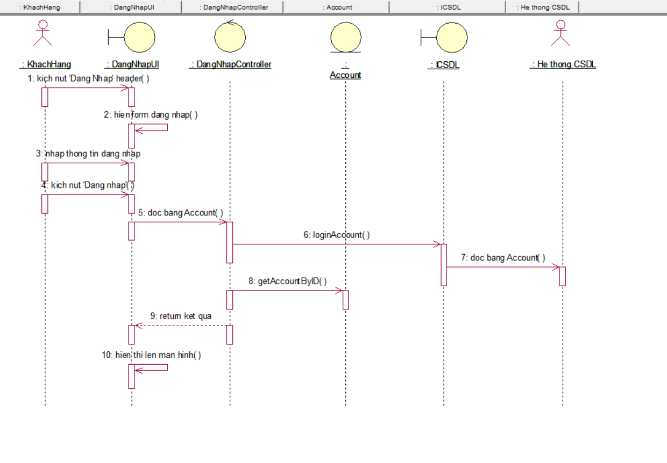
Hình 3.4 Biểu đồ trình tự đăng nhập

Biểu đồ lớp phân tích
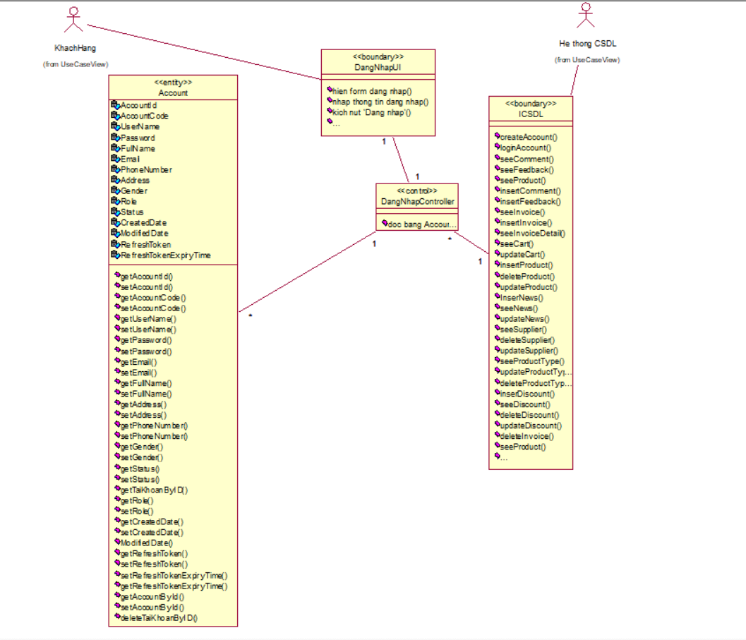
Hình 3.5 Biểu đồ VOPC đăng nhập

Phân tích use case Đăng ký:

3.5.2.1 Biểu đồ trình tự:
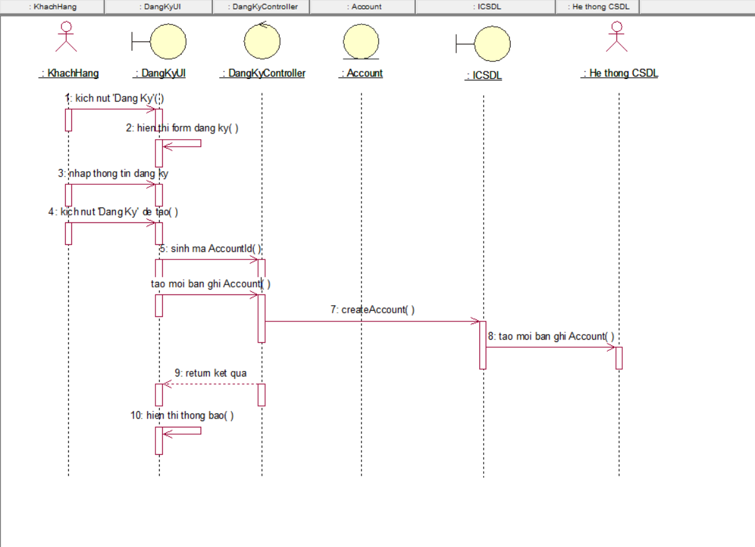
Hình 3.6 Biểu đồ trình tự đăng ký

Biểu đồ lớp phân tích

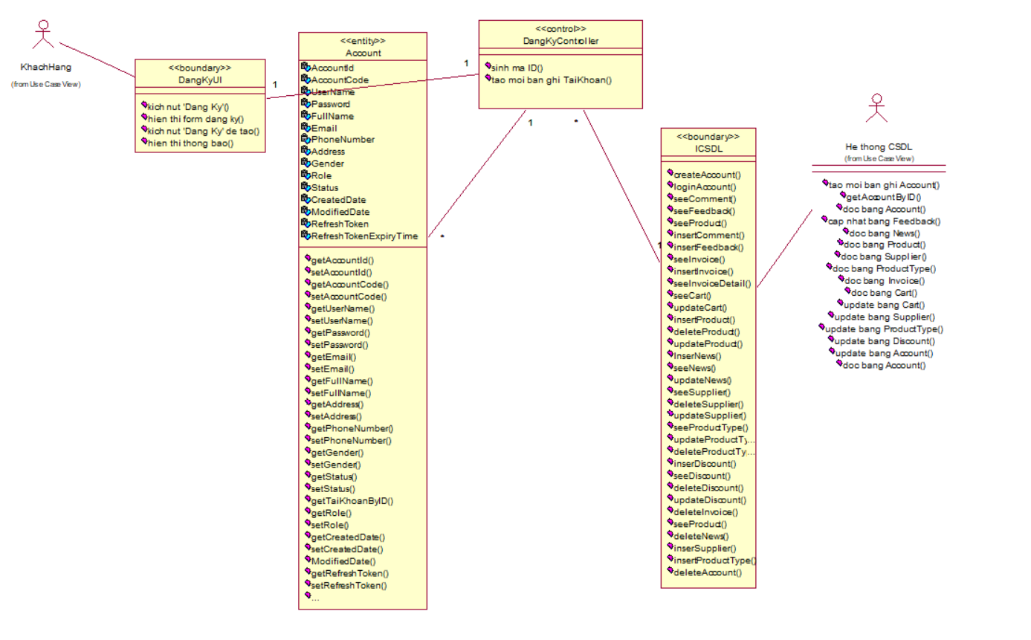
Hình 3. 7 Biểu đồ VOPC đăng ký

Phân tích use case Quản lý đơn hàng

Biểu đồ trình tự
Hình 3. 8 Biểu đồ trình tự quản lý đơn hàng

Biểu đồ lớp phân tích
Hình 3. 9 Biểu đồ VOPC quản lý đơn hàng

Phân tích use case Quản lý khách hàng

Biểu đồ trình tự
Hình 3.10 Biểu đồ trình tự quản lý khách hàng

Biểu đồ lớp phân tích
Hình 3.11 Biểu đồ VOPC quản lý khách hàng

Phân tích use case Quản lý sản phẩm

Biểu đồ trình tự
Hình 3.12 Biểu đồ trình tự quản lý sản phẩm

Biểu đồ lớp phân tích
Hình 3.13 Biểu đồ VOPC quản lý sản phẩm

Phân tích use case Thanh toán

Biểu đồ trình tự

Hình 3.14 Biểu đồ trình tự thanh toán

Biểu đồ lớp phân tích
Hình 3.15 Biểu đồ VOPC thanh toán

Phân tích use case Tìm kiếm

Biểu đồ trình tự
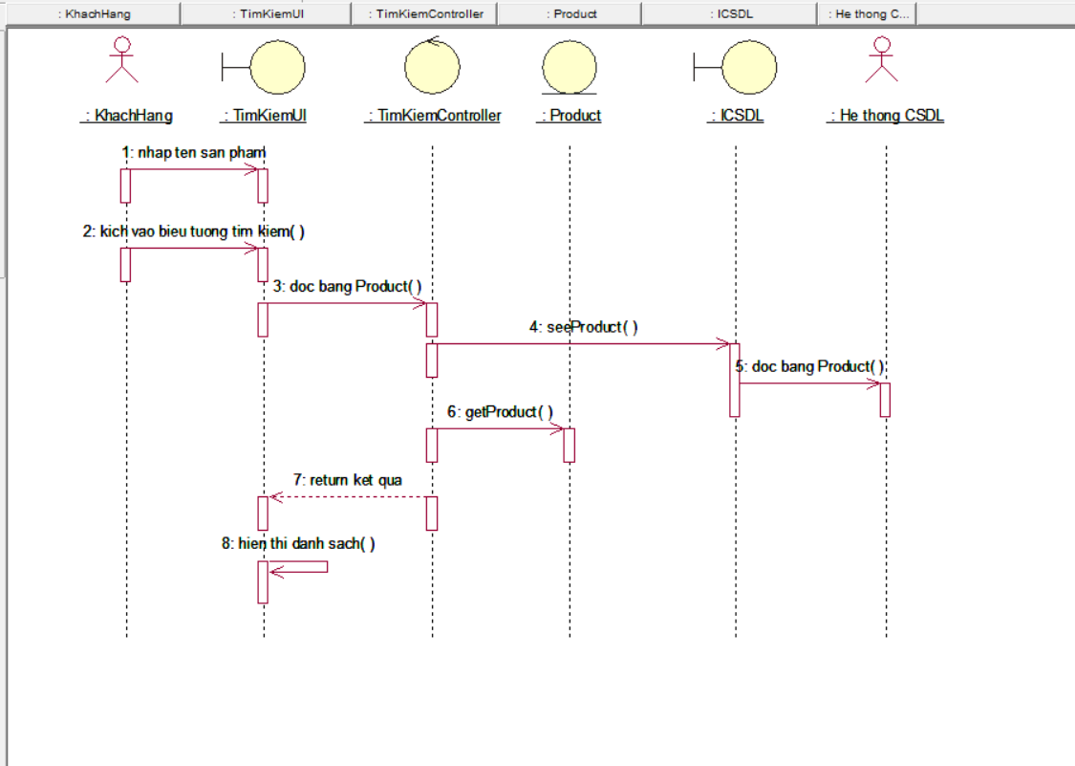
Hình 3.16 Biểu đồ trình tự tìm kiếm

Biểu đồ lớp phân tích
Hình 3.17 Biểu đồ VOPC tìm kiếm

Phân tích use case Quản lý mã giảm giá:

Biểu đồ trình tự
Hình 3.18 Biểu đồ trình tự quản lý mã giảm giá

Biểu đồ lớp phân tích
Hình 3.19 Biểu đồ VOPC quản lý mã giảm giá

Phân tích use case Xem tin tức

Biểu đồ trình tự
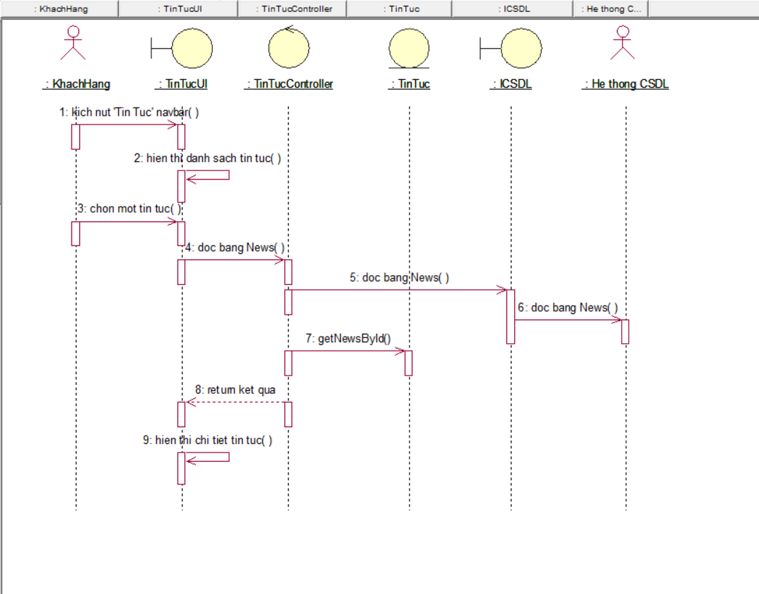
Hình 3.20 Biểu đồ trình tự xem tin tức

Biểu đồ lớp phân tích
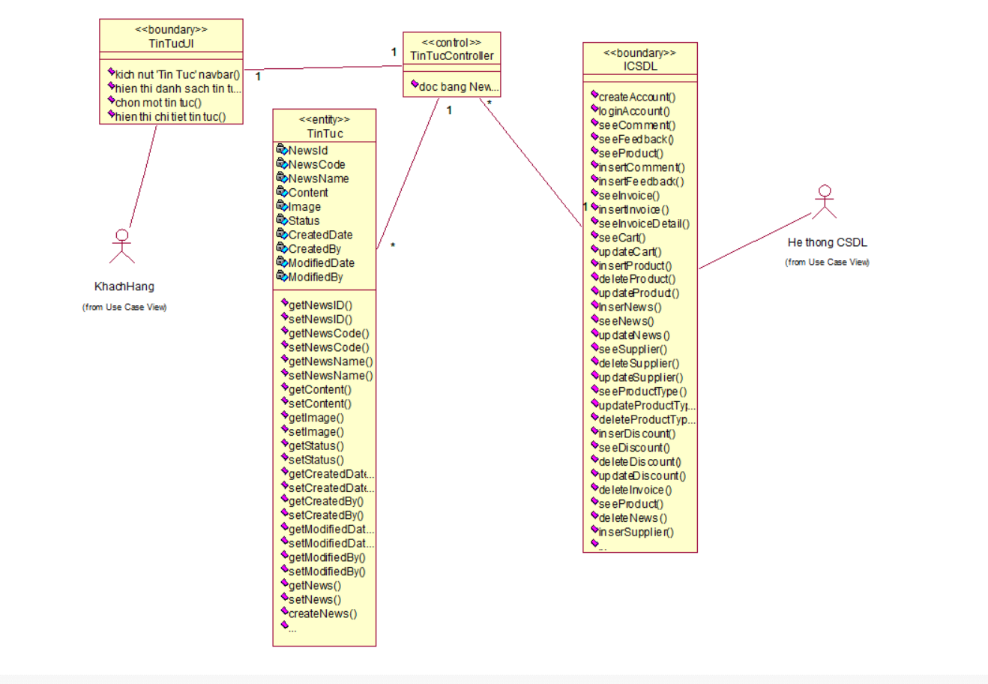
Hình 3.21 Biểu đồ VOPC xem tin tức

Phân tích use case Quản lý nhà cung cấp

Biểu đồ trình tự
Hình 3.22 Biểu đồ trình tự quản lý nhà cung cấp
      - Biểu đồ lớp phân tích
Hình 3.23 Biểu đồ VOPC quản lý nhà cung cấp

Thiết kế cơ sở dữ liệu

3.6.1 Mô hình thực thể liên kết

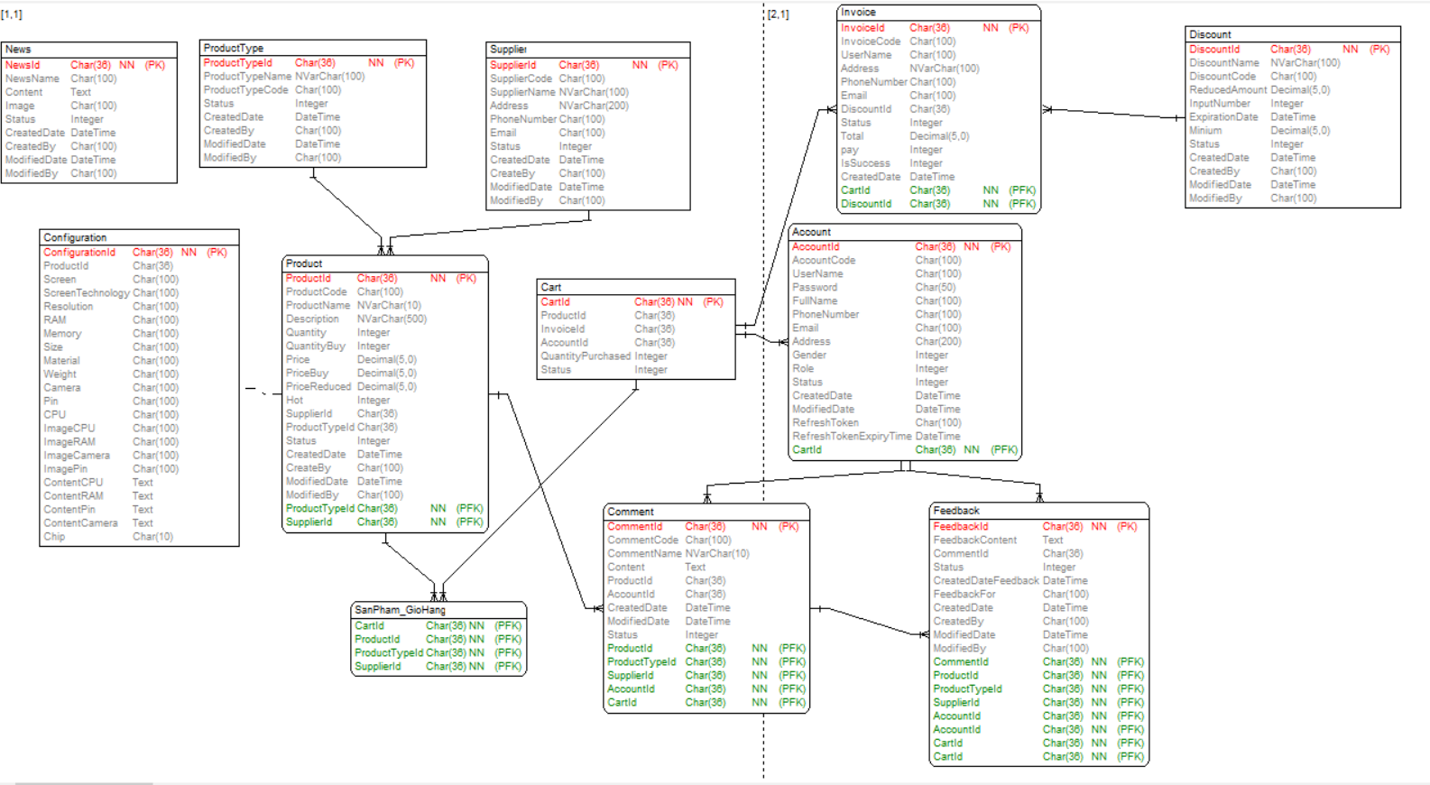
Hình 3.24 Mô hình thực thể liên kết

Mô tả vắn tắt các thực thế
- ProductType: Lưu thông tin về loại sản phẩm. Bao gồm mã loại sản phẩm, tên loại sản phẩm, ngày tạo, ngày sửa, trạng thái.
- Supplier: Lưu thông tin về nhà phân phối. Thông tin được quan tâm là mã nhà phân phối, tên nhà phân phối, số điện thoại, địa chỉ, email, ngày tạo, ngày sửa, trạng thái.
- Product: Lưu thông tin về sản phẩm. Thông tin bao gồm mã sản phẩm, tên sản phẩm, số lượng, số lượng bán, giá, giá giảm, Avatar, hình ảnh, mô tả, ngày cập nhật, ngày tạo, trạng thái,…
- Configuration: Lưu thông tin ảnh của từng sản phẩm. Bao gồm hình ảnh, kích thước, trọng lượng,…
- Mã giảm giá: Lưu thông tin mã giảm giá. Thông tin gồm mã giảm giá, ngày tạo, ngày kết thúc, số lần nhập, đơn tối thiểu, …
- Account: Lưu thông tin của người dùng.Thông tin bao gồm mã tài khoản, tên tài khoản, số điện thoại, email, mật khẩu, địa chỉ, giới tính, trạng thái, role, họ và tên,…
- Invoice: lưu thông tin đơn hàng. Bao gồm mã đơn hàng,tổng tiền, hình thức thanh toán, ngày đặt, trạng thái, tên người nhận, địa chỉ người nhận, email, số điện thoại người nhận.
- Cart: lưu thông tin giỏ hàng.Gồm mã giỏ hàng, mã sản phẩm, mã đơn hàng, mã khách hàng, số lượng sản phẩm mua.
- News : lưu thông tin tin tức về sản phẩm.Thông tin gồm mã tin tức, tên tin tức, tiêu đề, mô tả, ảnh, ngày tạo, trạng thái.
- Comment: lưu thông tin bình luận của khách hàng.Thông tin bao gồm mã bình luận, nội dung bình luận, ngày bình luận, trạng thái.
- Feedback: Lưu thông tin phản hồi bình luận. Thông tin bao gồm Mã phản hồi, mã bình luận, nội dung, ngày tạo.

Thiết kế giao diện

Màn hình đăng ký tài khoản
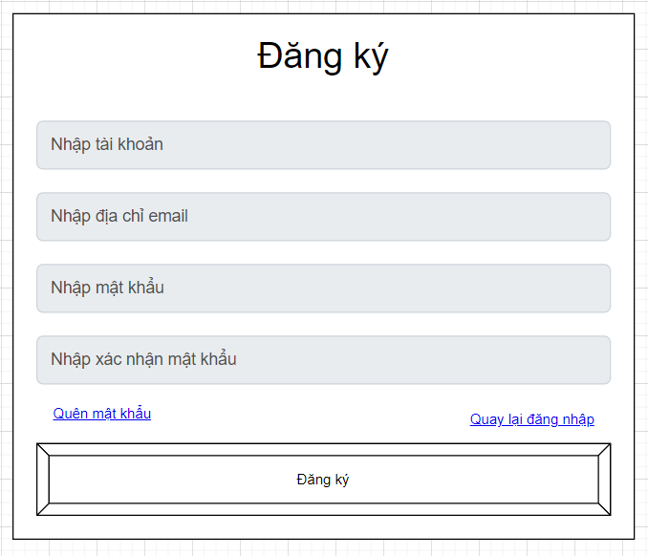
Hình 3.25 Màn hình đăng ký

Màn hình đăng nhập
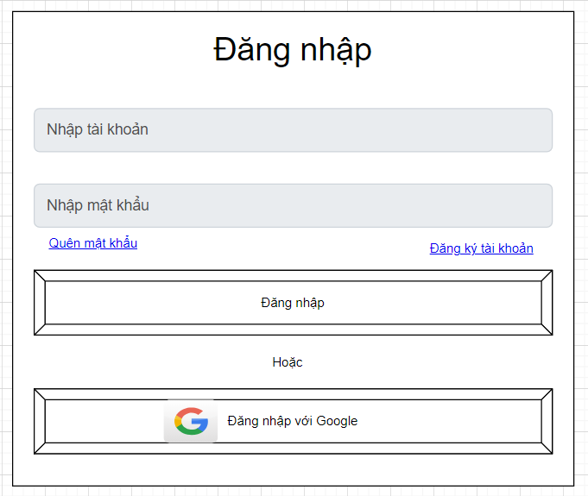
Hình 3.26 Màn hình đăng nhập

Màn hình trang chủ
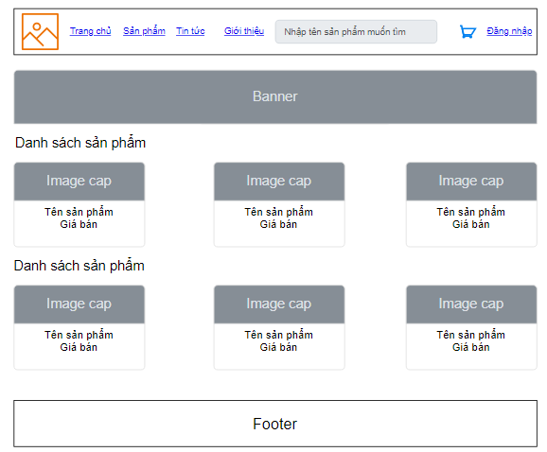
Hình 3.27 Màn hình trang chủ

Màn hình danh mục sản phẩm
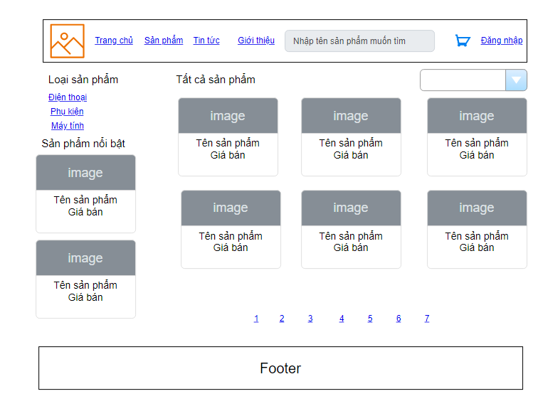
Hình 3.28 Màn hình danh mục sản phẩm

Màn hình chi tiết sản phẩm
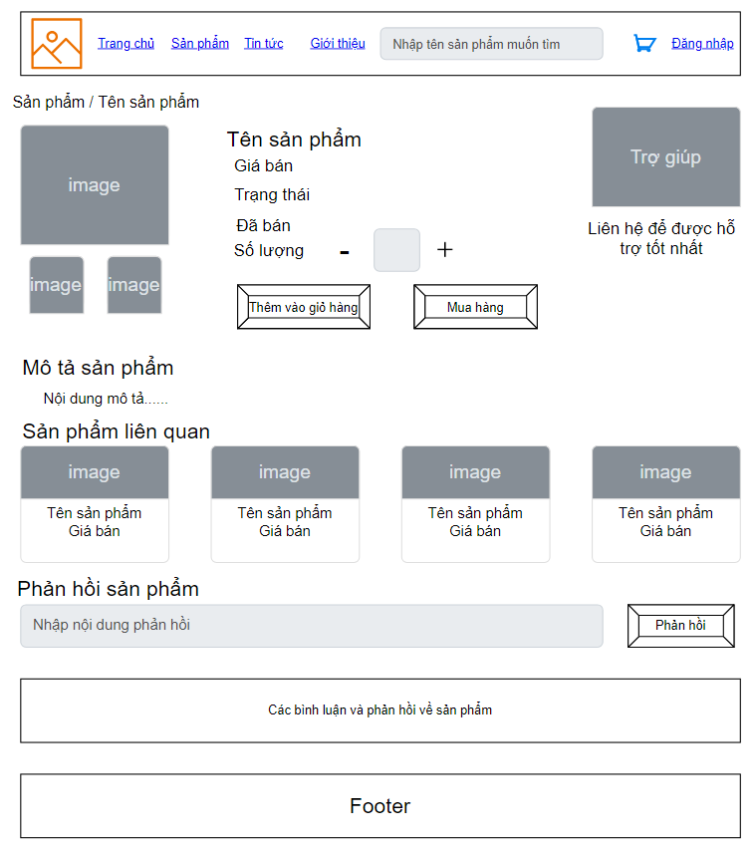
Hình 3.29 Màn hình chi tiết sản phẩm

Màn hình tin tức
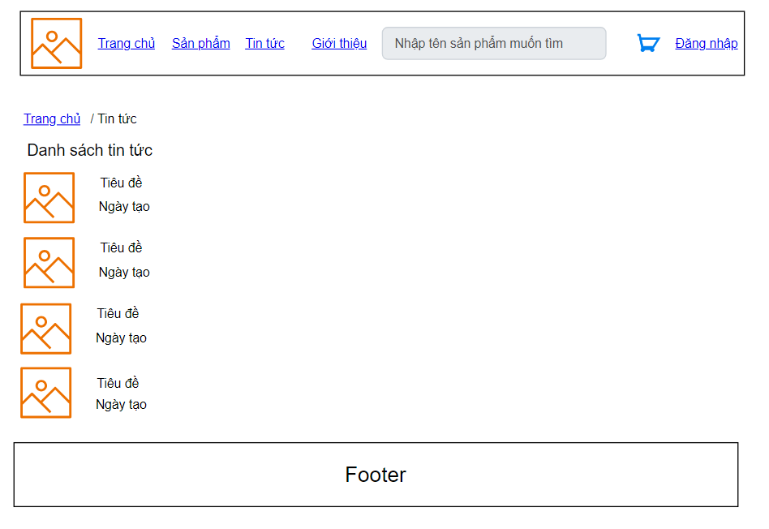
Hình 3.30 Màn hình tin tức

Màn hình giỏ hàng
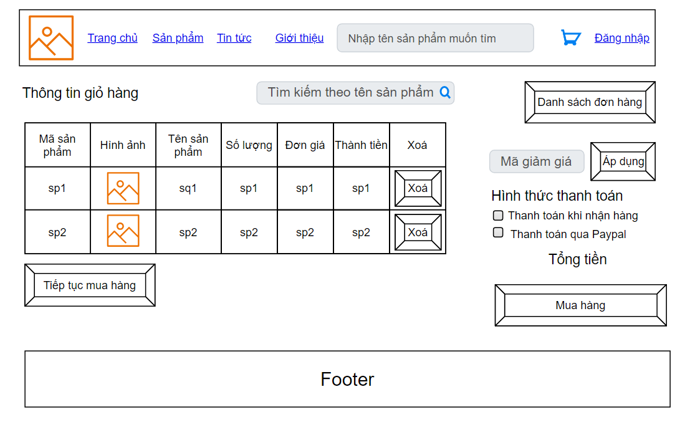
Hình 3.31 Màn hình giỏ hàng

Màn hình xác nhận thanh toán
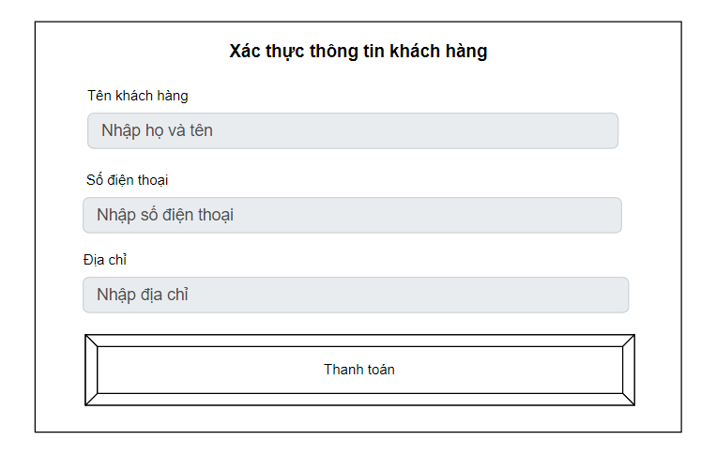
Hình 3.32 Màn hình thanh toán

Màn hình cập nhật thông tin khách hàng
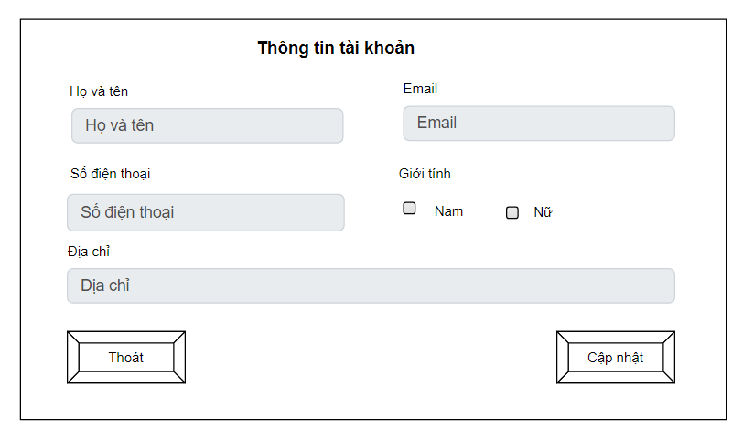
Hình 3.33 Màn hình cập nhật thông tin khách hàng

Màn hình cập nhật thông tin khách hàng
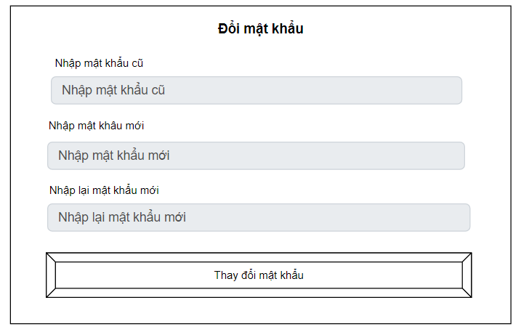
Hình 3.34 Màn hình thay đổi mật khẩu khách hàng

Màn hình xem đơn hàng
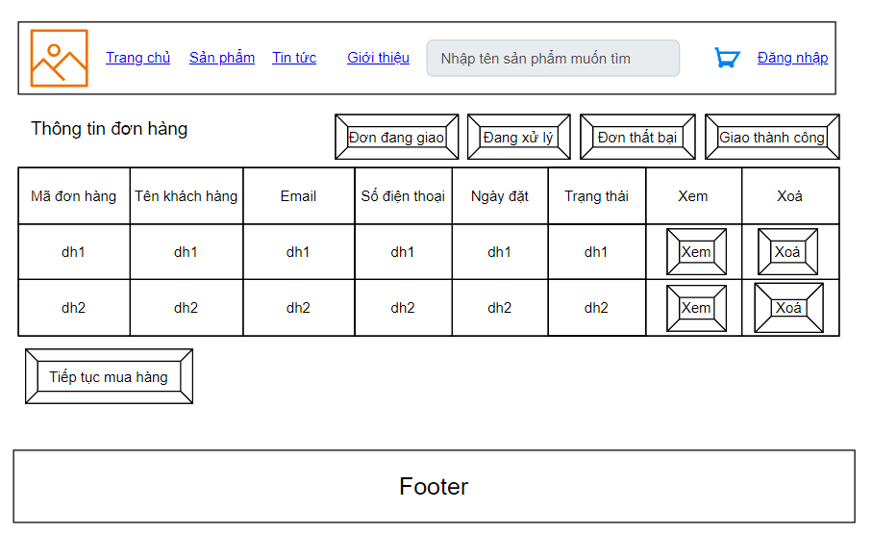
Hình 3.35 Màn hình xem đơn hàng

Màn hình quản lý người dùng
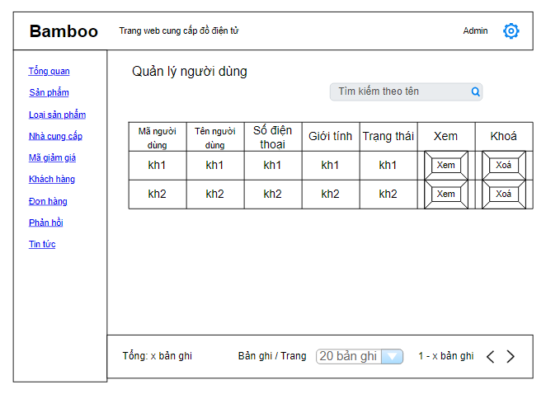
Hình 3.36 Màn hình quản lý người dùng

Màn hình quản lý sản phẩm
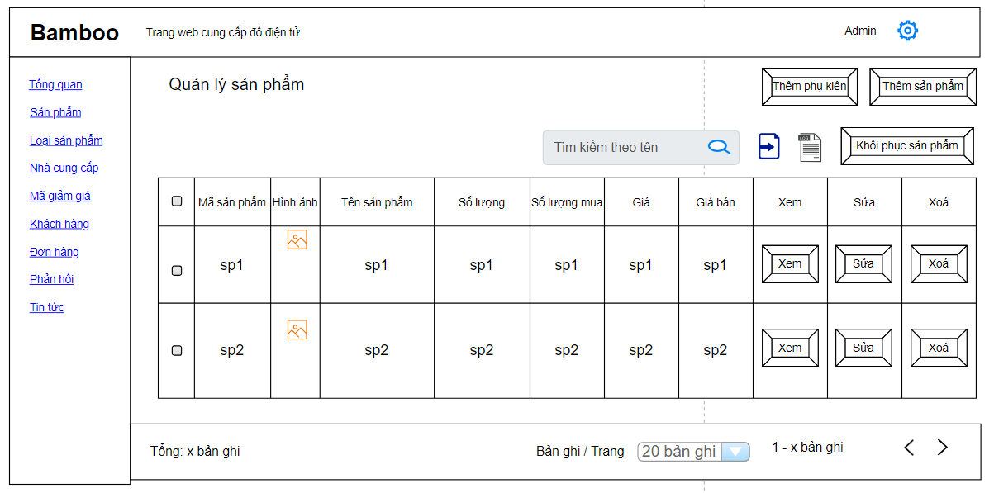
Hình 3.37 Màn hình quản lý sản phẩm

Màn hình quản lý loại sản phẩm
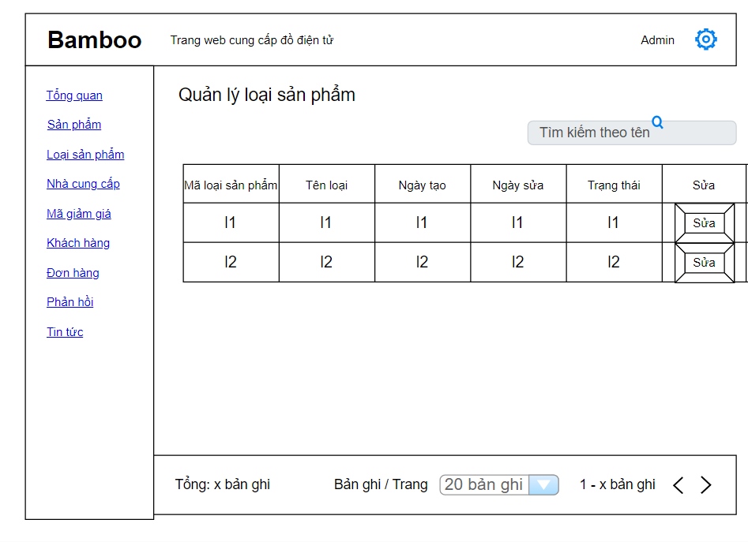
Hình 3.38 Màn hình quản lý loại sản phẩm

Màn hình quản lý đơn hàng
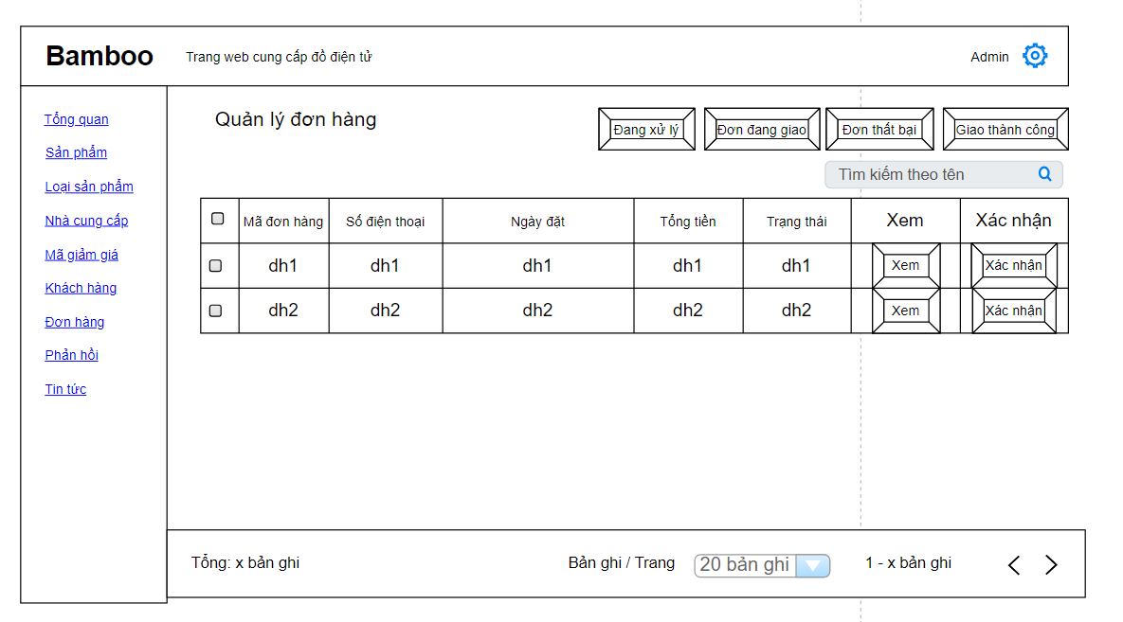
Hình 3.39 Màn hình quản lý đơn hàng

Màn hình quản lý mã giảm giá
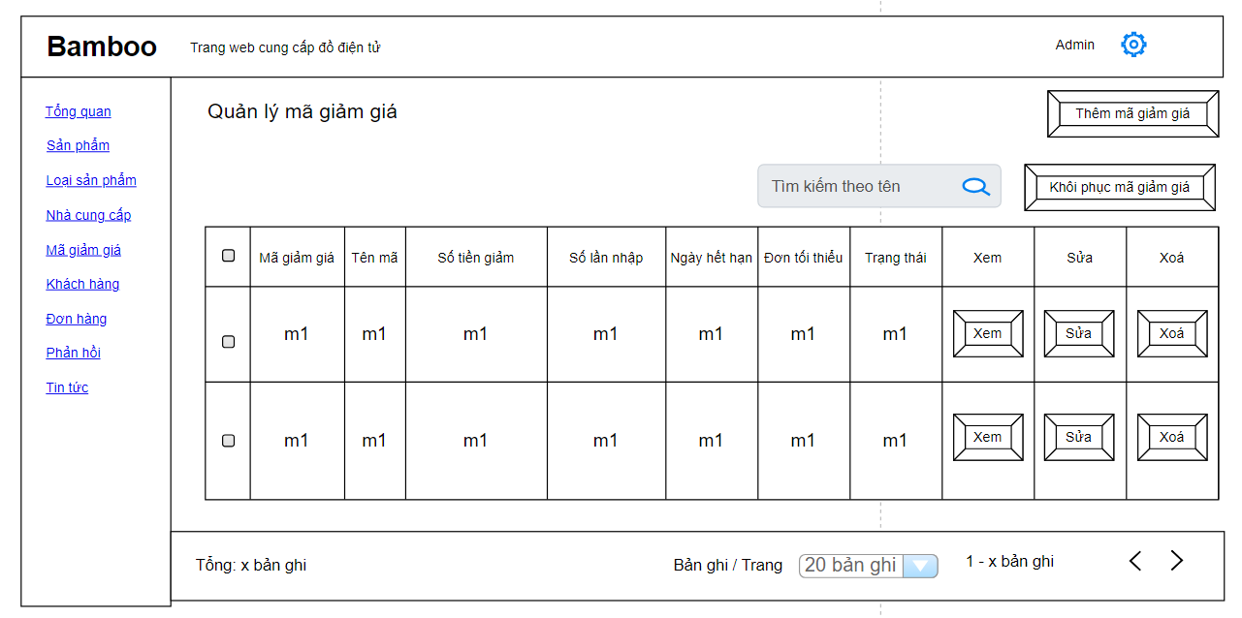
Hình 3.40 Màn hình quản lý mã giảm giá

Cài đặt
- Cài đặt công cụ:
- Visual Studio Code
- MariaDB
- dbForge Studio for MYSQL
- Hệ điều hành: Windows 10
- Cài đặt git:
- Clone source code từ Github về máy
- Mã nguồn Fronend và Backend: https://github.com/TrucNguyen001/QLBH
- Cấu hình môi trường:
- Đảm bảo máy tính đã cài đặt NodeJS version 14.18.0
- Chạy FE:
- Chạy lệnh “npm i” để cài đặt các package cần thiết cho dự án
- Chạy lệnh “npm run serve” để khởi chạy dự án ở phía FE
- Front-end sẽ chạy ở cổng http://localhost:3000
- Chạy server:
- Chạy lệnh “CTRL + F5” để khởi chạy dự án ở phía BE.

KẾT LUẬN VÀ KIẾN NGHỊ

Kiến thức, kỹ năng và kinh nghiệm đã học được
Kỹ năng phân chia các công việc và lên kế hoạch: Trong quá trình làm dự án, em đã phát triển khả năng phân chia công việc và lên kế hoạch một cách hiệu quả. Việc này giúp tối ưu hóa thời gian và tài nguyên, đồng thời đảm bảo tiến độ công việc được thực hiện đúng hạn.
Hiểu được khái niệm về mã nguồn mở là gì, ưu nhược điểm và ứng dụng của phần mềm mã nguồn mở. Điều này giúp em nhận thức được sức mạnh của cộng đồng mã nguồn mở và lợi ích mà nó mang lại trong việc phát triển phần mềm.
Áp dụng các phần mềm mã nguồn mở để xây dựng một ứng dụng hoàn chỉnh. Việc này không chỉ giúp em tiết kiệm thời gian mà còn mở ra một loạt các công cụ và tài nguyên sẵn có từ cộng đồng lập trình mã nguồn mở.
Kỹ năng đọc và tìm kiếm tài liệu bằng tiếng Anh: Điều này giúp em tiếp cận được thông tin mới nhất và nắm vững các công nghệ tiên tiến trong lĩnh vực phát triển phần mềm.
Kỹ năng tư duy logic và phân tích: Đây là kỹ năng cần thiết để giải quyết các vấn đề phức tạp trong quá trình phát triển phần mềm.
Hiểu biết về kiến trúc phần mềm: Em đã học và áp dụng các nguyên lý thiết kế phần mềm để xây dựng hệ thống ổn định và linh hoạt.
Kỹ năng sử dụng Git và quản lý mã nguồn: Việc này giúp em hiểu rõ về quy trình làm việc và theo dõi sự thay đổi trong mã nguồn.
Kiến thức về bảo mật thông tin: Em đã học về các nguyên tắc cơ bản của bảo mật thông tin và áp dụng chúng vào quá trình phát triển phần mềm.
Kỹ năng giải quyết vấn đề và thích ứng với công nghệ mới: Trong quá trình làm việc, em đã đối mặt với nhiều thách thức và học được cách tìm ra các giải pháp hiệu quả.
Kỹ năng tự học và nâng cao kiến thức: Em đã phát triển khả năng tự học và tìm hiểu về các công nghệ mới thông qua việc đọc sách, tham gia khóa học trực tuyến và thực hành trên dự án.

Kết quả đạt được
Xây dựng và triển khai ứng dụng web hoàn chỉnh: Nhờ kiến thức cơ bản về VueJS và ASP.Net Core API, em đã thành công trong việc phát triển và triển khai ứng dụng web đáp ứng nhanh chóng và hiệu quả.
Phát triển giao diện người dùng tương tác: Bằng cách sử dụng VueJS, em đã tạo ra giao diện người dùng tương tác (UI) trực quan và dễ sử dụng, tăng trải nghiệm người dùng và tăng tính tương tác của ứng dụng.
Tối ưu hóa hiệu suất: Qua việc sử dụng các kỹ thuật và công cụ phân tích hiệu suất, em đã có thể tối ưu hóa hiệu suất của ứng dụng, giảm thiểu thời gian tải và tăng tốc độ phản hồi.
Phân tích và xử lý dữ liệu: Thông qua việc sử dụng các thư viện và công cụ phân tích dữ liệu, em đã có thể phân tích và xử lý dữ liệu từ các nguồn khác nhau một cách chính xác và linh hoạt.
Tích hợp công nghệ mới: Với tinh thần sẵn sàng học hỏi, em luôn cập nhật và tích hợp các công nghệ mới vào dự án, giúp ứng dụng luôn ở trạng thái cạnh tranh và tiên tiến.
Nhận diện và khắc phục lỗi một cách nhanh chóng: Nhờ vào kỹ năng phân tích và debugging, em đã có thể nhận diện và khắc phục lỗi một cách nhanh chóng, đảm bảo ứng dụng luôn hoạt động một cách ổn định và liên tục.
Quản lý các thư mục, thư viện chặt chẽ: Em đã rèn luyện được kỹ năng quản lý thư mục và thư viện một cách chặt chẽ, giúp dễ dàng bảo trì và mở rộng mã nguồn trong quá trình phát triển ứng dụng.
Thao tác với các API và nền tảng hiệu quả: Em đã có thể thực hiện các thao tác liên quan đến API và nền tảng một cách hiệu quả, từ việc kết nối và gửi yêu cầu đến xử lý dữ liệu trả về.

Hướng phát triển
Thêm các tính năng mới: Đề xuất thêm các tính năng như thanh toán bằng nhiều ví điện tử, và cung cấp thông tin về trạng thái giao hàng để tăng tính tiện ích và hấp dẫn của ứng dụng.
Hoàn thiện giao diện ứng dụng: Đề xuất tối ưu hóa và hoàn thiện giao diện người dùng để làm cho ứng dụng trở nên hấp dẫn hơn và dễ sử dụng hơn đối với người dùng cuối. Điều này có thể bao gồm việc tinh chỉnh giao diện, cải thiện trải nghiệm người dùng và đảm bảo tính tương thích trên nhiều thiết bị và trình duyệt khác nhau.
Tối ưu hóa hiệu suất và bảo mật: Tiếp tục nghiên cứu và triển khai các biện pháp tối ưu hóa hiệu suất và bảo mật, bao gồm cả việc áp dụng các cải tiến về mặt công nghệ và các biện pháp bảo mật tiên tiến.

TÀI LIỆU THAM KHẢO

Tiếng Việt
[1] Nguyễn Trường Sinh (2006), “Tự học Javascript”, Nhà xuất bản LĐXH.

Tiếng Anh
[1] Charles P. Pfleeger, Shari Lawrence Pfleeger, Jonathan Margulies (2015), “Security in Computing (Fifth edition)”, Nhà xuất bản Prentice Hall.
Các nguồn tham khảo:
https://vuejs.org/
https://www.c-sharpcorner.com/article/clean-architecture-in-asp-net-core-web-api/
https://dotnet.microsoft.com/en-us/apps/aspnet

